建设项目环境影响报告表

项 目 名 称：汕尾市屯寨石材边角料及建筑废物综合加工利用项目
建设单位（公章）： 汕尾市屯寨建材有限公司

编制日期：2019年9月
国家环境保护总局制

《建设项目环境影响报告表》编制说明
《建设项目环境影响报告表》由具有从事环境影响评价工作资质的单位编制
1、项目名称——指项目立项批复时的名称，应不超过30个字（两个英文字段作一个汉字）。
- 建设地点——指项目所在地详细地址，公路、铁路应填写起止地点。
3、行业类别——按国标填写。
4、总投资——指项目投资总额。
5、主要环境保护目标——指项目区周围一定范围内集中居民住宅区、学校、医院、保护文物、风景名胜区、水源地和生态敏感点等，应尽可能给出保护目标、性质、规模和距厂界距离等。
6、结论与建议——给出项目清洁生产、达标排放和总量控制的分析结论，确定污染防治措施的有效性，说明项目对环境造成的影响，给出建设项目环境可行性的明确结论。同时提出减少环境影响的其他建议。
- 预审意见——由行业主管部门填写答复意见，无主管部门项目，可不填。
- 审批意见——由负责审批该项目的环境保护行政主管部门批复。

一、建设项目基本情况
项目名称 | 汕尾市屯寨石材边角料及建筑废物综合加工利用项目
建设单位 | 汕尾市屯寨建材有限公司
法人代表 | 叶仁钦 |  |  |  | 联系人 |  |  |  | 叶仁钦
通讯地址 | 汕尾市陆河县新田镇屯寨村新景花园01-02
联系电话 | 13543130683 |  | 传真 |  |  | —— |  | 邮政编码 |  |  | 516724
建设地点 | 汕尾市陆河县新田镇屯寨村委坪地陇凹头
建设性质 | ■新建□改扩建□技改 |  |  | 行业类别及代码 |  |  | C3099其他非金属矿物制品制造
总用地面积  （平方米） | 3500 |  |  | 绿化面积  （平方米） |  |  | /
总投资  （万元） | 200 | 其中：环保投资（万元） |  | 10 |  |  | 环保投资占  总投资比例 |  |  | 5%
评价经费  （万元） |  |  |  | 预期投产日期 |  |  | 2019年12月
1、项目概况及任务来源
随着我国经济建设的不断发展，城乡建设规模的不断扩大，混凝土石料、砂料的需求量越来越大。目前，商品混凝土公司使用的原料碎石均不自行生产，均向加工企业外购。我国人多地少，人均耕地抵于联合国颁布的警戒线，为了更好的保护土地资源，促进我国新型建筑材料的发展，各地都颁发关于发展新型建筑材料与推广节能建筑管理规定，该举措对建筑材料的进一步发展起到推动作用。
为此汕尾市屯寨建材有限公司拟在汕尾市陆河县新田镇屯寨村委坪地陇凹头建设汕尾市屯寨石材边角料及建筑废物综合加工利用项目（以下简称“项目”），专营加工石料、砂料的生产，预计年产建筑材料0.8万吨。项目位于汕尾市陆河县新田镇屯寨村委坪地陇凹头（中心点坐标为23°11′23.16″N，115°33′50.28″E），项目东、南、西、北侧均为山林地，详见附图1、附图2。
项目于2019年9月18日取得广东省企业投资项目备案证，项目代码2019-441523-42-03-057520，建设规模及内容：租赁3500平方米用地建设非永久性办公及厂房200平方米，露天堆料场2000平方米及设备安装，主要利用建筑废弃物及废石料生产加工建筑材料，项目建成后预计年产量0.8万吨。
本项目利用村集体闲置土地，带来经济效益，同时还可安置农村剩余劳动力，具有较好的经济效益和社会效益。
根据《中华人民共和国环境影响评价法》及中华人民共和国环境保护部令第44号《建设项目环境影响评价分类管理名录》（2017年9月1日及2018年4月28日修改单）的有关规定，判定项目类别为“三十、废旧资源综合利用业-86废旧资源（含生物质）加工、再生利用；其他--报告表”，故应编制环境影响报告表。受建设单位委托，我单位承担了该报告表的编制工作。接受委托后，我公司环评技术人员开展了详细的现场踏勘，技术资料收集等工作，在对项目有关环境现状和可能造成的环境影响进行分析后，依照环境影响评价技术导则的要求编制了环境影响报告表，报请审批。
2、编制依据
（1）《中华人民共和国环境保护法（2014年修订）》，2015年1月1日施行；
（2）《中华人民共和国大气污染防治法（2018年修订）》，2018年10月26日施行；
（3）《中华人民共和国环境影响评价法》，2018年12月29日修订；
（4）《建设项目环境保护管理条例》，国务院第682号令，2017年10月1日；
（5）《建设项目环境影响评价分类管理目录》，国家环境保护部第44号令，2017年9月1日；
（6）关于修改《建设项目环境影响评价分类管理名录》部分内容的决定，生态环境部令第1号，2018年4月28日；
（7）《关于发布广东省生态环境厅审批环境影响评价文件的建设项目名录（2019年本）的通知》，粤环〔2019〕24号；
（8）《关于进一步加强环境影响评价管理防范环境风险的通知》（环发[2012]77号），2012年7月3日；
（9）《广东省环境保护条例》，广东省第十三届人民代表大会常务委员会第七次会议第三次修正，2018年11月29日；
（10）《广东省环境保护规划纲要（2006-2020年）》，2006年4月；
（11）《建设项目环境影响评价技术导则—总纲》，HJ2.1-2016；
（12）《关于发布<环境空气细颗粒物污染综合防治技术政策>的公告》，环境保 护部公告（2013年第59号）。

3、建设内容
项目总投资为200万元，用地面积为约3500㎡，总建筑面积200㎡，其中简易办公室一间，约50㎡，半封闭加工区为150㎡，原料堆放区约1000㎡，成品堆放区约1000㎡。项目主要经济技术指标见表1-1。
表1-1 项目主要经济技术指标
工程 | 建设内容 | 工程规模
主体工程 | 办公室 | 1F，建筑面积约50㎡
主体工程 | 加工区 | 1F钢结构半封闭厂房，占地约150㎡
辅助工程 | 原料区 | 约1000㎡
辅助工程 | 成品区 | 约1000㎡
公用工程 | 供水 | 由市政供水管网供给
公用工程 | 排水 | 项目生活污水经污水处理设施处理达到国家标准《农田灌溉水质标准》（GB5084-2005）旱作标准后引入项目相邻山林地进行灌溉。生产污水不外排
公用工程 | 供电 | 市政供电，无备用发电机
环保工程 | 废气 | 生产线粉尘（破碎、筛分）、堆场粉尘、装卸粉尘及运输车辆扬尘 | 炮雾机降尘处理
环保工程 | 废水 | 生活污水 | 三级化粪池处理
环保工程 | 废水 | 生产废水 | 经沉淀后，循环使用，不外排
环保工程 | 噪声 | 采取隔声、减振等降噪措施
环保工程 | 固废 | 生活垃圾 | 交由环卫部门清运
环保工程 | 固废 | 沉淀池沉泥 | 用于复绿、制砖、道路填筑用土等综合利用
环保工程 | 固废 | 洗沙池沉沙 | 回用于生产

4、项目产品
本项目主要生产产品的详细情况见表1-2。
表1-2 项目产品及产量
序号 | 产品名称 | 年产量
1 | 石料 | 0.5万吨 | 共0.8万吨
2 | 砂料 | 0.3万吨 | 共0.8万吨
5、主要原辅料及用量
本项目主要原辅料及用量见表1-3。
表1-3 项目主要原辅料及用量
序号 | 原、辅材料名称 | 年用量 | 最大存储量 | 来源
1 | 建筑废弃物、废石料 | 8032吨 | 300吨 | 外购

6、主要生产设备
根据建设单位提供资料，本项目设备清单如下表所示：
表1-2 项目主要设备表
序号 | 名称 | 数量
1 | 洗沙池 | 1个
2 | 粉粹机 | 5台
3 | 滚筛机 | 2台
4 | 输送带 | 4套
5 | 给料机 | 2台
6 | 除尘炮雾机 | 3台
7 | 铲车 | 6台
8 | 运输车 | 6辆

7、公用工程
（1）给水
本项目生活给水系统由当地市政供水管网供给，用水主要为工作人员生活用水和生产用水。
（2）排水
本项目外排水主要为员工生活污水。生活污水经三级化粪池预处理后，达到国家标准《农田灌溉水质标准》（GB5084-2005）旱作标准后用于项目相邻山林地进行灌溉。生产废水经沉淀后循环利用，不外排。
（3）用能规模
项目用电均由市政供电管网提供，年用电量为5万度。项目不设备用发电机。
8、项目定员及工作制度
项目建成后工作人员预计为15人，均不在厂内食宿。
工作制度为昼间一班制，日工作时间为8小时，每年工作300天。
9、项目施工人员及进度安排
项目施工期施工人数约为20人，不在施工现场设置临时营地，正常情况下为昼间施工。
项目目前处于前期筹备阶段，拟于2019年10月进入施工阶段，施工期为2个月，预计2019年12月建成。
10、产业政策及选址合理性分析
（1）产业政策相符性分析
根据《产业结构调整指导目录》（2011年本、2013年第21号令修订、2016年第36号令修订、《市场准入负面清单（2018年版》（发改经体[2018]1892号）对《产业结构调整指导目录》有关措施的修订），本项目不属于其规定的限制类和淘汰类行业，属于允许类，主要生产设备不在国家明令强制淘汰、禁止或限制使用之列。
根据《市场准入负面清单》（2018年版），本项目不属于其禁止准入类和许可准入类，因此不在该负面清单内。
综上所述，本项目的建设符合国家产业政策的要求。
（2）与环境功能区划相符性分析
根据《汕尾市环境保护规划纲要》（2008-2020），项目所在地不在汕尾市饮用水源保护区范围内，不属于生物多样性保护生态区、水源涵养区等生态控制区域，所在地属于环境空气二类区，声环境功能为2类区。因此，本项目选址符合环境功能区划。
（3）选址可行性分析
本项目位于汕尾市陆河县新田镇屯寨村委坪地陇凹头，根据《陆河县新田镇土地利用总体规划（2010-2020年）》、《汕尾市陆河县土地整治规划（2016-2020年）》，本项目属于允许建设区和有条件建设区，符合汕尾市陆河县土地利用和整治规划要求。
本项目选址不涉及自然保护区、风景名胜区、饮用水源保护区、基本农田保护区及其它需要特殊保护的敏感区域，根据《广东省主体功能区规划》（粤府[2012]120号）和《汕尾市环境保护规划纲要（20086-2020年）》，本项目所在地属于农业生态经济区，属于有限开发区，不在严控区范围，因此本项目选址符合环境功能区划的要求。
综上所述，项目选址和用地是可行的。

与本项目有关的原有污染情况及主要环境问题
项目位于汕尾市陆河县新田镇屯寨村委坪地陇凹头，项目东、南、西、北侧均为山林地。
项目为新建项目，无原有污染源。项目周围没有大、重型化工污染型企业，项目所在区域环境质量良好，目前项目周围的水、气、声环境状况较好。

二、建设项目所在地自然环境社会环境简况
自然环境简况（地形地貌、地质、气候、气象、水文、植被、生物多样性等）
1、地理位置
陆河县位于广东省东部，汕尾市东北部。地理坐标为北纬23°68′~23°28′之间，东经115°24′~115°49′。东北邻揭西县，西连海丰、惠东、紫金县，南接陆丰市，北倚五华县，东南与普宁市接壤。东经揭西至汕头市140km，南经惠州至广州和深圳分别为378km和270km。陆河辖八镇一场，县域总面积1005km²。
2、气象条件
（1）气温
本项目所在区域位于北回归线以南，属亚热带季风气候，高温湿热，雨量充沛，日照时数长，季节性不甚明显。年平均气温21.8℃，极端最高气温38℃，1月份平均气温14.2℃，极端最低气温2.1℃，无霜冻，年平均降雨量1829mm，每年4～9月份为雨季，多暴雨，夏季洪涝和夏秋强热带气旋为本区域灾害性气候，7～10月份易受台风威胁。
（2）降雨
本项目所在区域雨量充沛，区域降水以锋面雨和台风台雨为主，汛期4~9月的降水量占全年降水量的85%，10~3月占全年的15%。
（3）水面蒸发
多年平均蒸发量为1570mm，最大年蒸发量2040mm（1963年），最小年蒸发量为1310mm（1975年）。
（4）风速
春夏多东南风，秋冬偏北风居多，风力一般为2～5级。年最大瞬时风速为大于40m/s（风向为SE、NW），年最大10min平均风速为25m/s（风向为W）。
3、地质
（1）地形地貌
陆河县以丘陵山地为主，县城西北部山峦缠绵，其余地区丘陵遍布，河谷、台地次之。
陆河县地处莲花山脉东南侧，总体地势东面两侧高中间低。县境内山势陡峻，岩石嶙峋，沟谷发育。燕山三期花岗岩，在县境内广泛出露，地貌上表现为低山丘陵，地形起伏相对较大，地表残坡积层及花岗岩石风化层厚度较大，人类工程活动较强烈。
（2）地层岩性
根据初步地质勘探结果，地基覆盖层由人工填土（Qme）、第四系河流冲淤积层（Qal）、第四系残积层（Qel）及燕山四期侵入的花岗岩（γ53（1））等组成，沿线基岩大部分为燕山四期花岗岩。
（3）地质构造与地震
区域地质构造资料及历史性地震活动记录表明，本区地震活动相对较弱，为活动频度低地区。总体而言，区域构造目前处于相对较弱时期，区域构造稳定性较好。
（4）水文地质条件
陆河的水土、气候条件得天独厚，陆河是“中国农村水电之乡”。陆河是榕江水系和螺河水系发源地，水系发达，水质优良，山塘溪河星罗棋布。全县已探明可供开发办水电的水力资源1.38×105kw，目前建成小水电站89宗，总装机容量1.20×105kw，多年平均发电量3.4×108kw▪h。
（5）工程地质条件
陆河县地质灾害发生的特点为规模小、灾点多、危害性大。陆河县大的活动断裂和大型滑坡体虽不存在，但小规模的山崩土塌现象是难以杜绝，陆河县在暴雨山洪季节发生的地质灾害均属小型山体滑坡、风化表土塌方、山洪冲刷陷等三种类型，且年年不断、点多面广、险情不断。时间上多发生在多年份和多雨季节。按月分析，每年的4~8月多雨，灾害发生较普遍，其中6~7月灾情来势较急。降水条件与灾害发生的规律即有：崩塌、滑坡，一般发生在日水量100mm以上，前期（5~10天）降水在200mm以上，应高度重视崩坡地灾的发生。泥石流一般发生在雨水时间长、日降水大于200mm，小时降雨强度大于40mm的暴雨冲刷过程的后期。
4、水文
汕尾境内主要河流有螺河、黄江河、乌坎河和赤石河4大水系。陆河县是榕江水系和螺河水系发源地，水系发达，水质清纯，山塘溪河星罗棋布，全县所有水域都可用于发展淡水养殖。
螺河，陆丰的母亲河，它是粤东沿海诸河之一，主流于陆丰县烟港汇入南海碣石湾。螺河发源于陆河县西部三神凸山(海拔1131m)东坡，主流流经陆河县的南万、螺溪、河田、上护、河口、新田等镇和陆丰县的大安、西南、城东、东海、河西、潭西、上英等镇及星都经济试验区。全长102km，宽30m～40m，一般深度0.5m～0.9m，属质石底河床，流域总面积1356km²，为陆河县内最大河流，其中在陆河县境内有778km²，陆丰县境内有539km²，在揭西、紫金和海丰县境分别为32km²、5km²和2km²。螺河流域北靠莲花山脉，南临南海，北高南低，北部为高山，中部属低丘、台地，南部为三角洲平原。
螺河流域处于北回归线以南，气候温和多雨，多年平均气温21.8℃，年降雨量2151mm，湿度80％左右，日照1985.3h～2138.7h，四季温暖如春。流域多年平均水资源总量1.85×109m³，按流域面积计算，每平方公里年产水量1.36×106m³，是全国平均数(2.90×105m³)的4.7倍。人均水量3400m³，亩均水量6700m³，均低于全省水平。水力资源理论蕴藏量7.98×104kw，年电量6.99×108kw·h，总装机容量8.82×104kw，年电量3.32×108kw·h。
流域表面侵蚀程度较强，汛期，坡面径流挟带大量泥沙往下游输送，据蕉坑水文站1956—1981年实测资料，年均从上游(面积1104km²)输送悬移质泥沙2.73×105t，水流含沙量多年平均0.15kg/m³，造成下游河道淤浅，水位提高。
螺河的水资源，有利于发展灌溉，供水和发电；但时空分布不均，年中降水，百分之八十七集中于4～9月(汛期)，常出现洪，涝灾害；其余时间少雨，江河水位低落，旱象出现。流域范围内洪、涝、旱，风、潮灾害交替出现。上游山区秋旱频繁，局部受山洪为害，中、下游地区，洪、涝灾害较多，又常遭台风、暴潮侵扰。
5、自然资源
（1）动植物资源
火山嶂、尖山嶂、罗京嶂、狮子嶂、莲花山脉等山峰像天然的屏障一样把陆河环绕起来，使该县境内八个镇所在地均为开阔的小平原，土层深厚，土质肥沃，宜林宜果。全县森林覆盖率高达65.4%，拥有中国最大的红椎林自然保护区，松、杉、樟、按、木荷、毛竹、绿竹等遍布山野，林木蓄积量达1.20×106m³。红椎林有极高的观赏价值和经济价值，红椎林自然保护区已被定为省级自然保护区。红椎林中，有成片的被誉为古老植物活化石的桫椤，是1亿6千万年前恐龙时代恐龙的主要食物，现存极少，十分珍贵。陆河境内的野生动物有野牛、野猪、野山羊、山兔、狐狸、穿山甲、蛇及鸟类等。
陆河是“中国青梅之乡”。陆河青梅种植历史悠久，青梅种植面积广、产量高、质量好。青梅在人类历史上被种植和利用的历史共有3200年，而陆河的种植历史就已达2900多年。全县可种植青梅面积30多万亩，已种植10多万亩。主要品种有：青竹梅、白粉梅、黄梅等。
（2）矿产资源
主要有矿泉水、花岗石、高岭土、稀土等非金属和锡、锌、铅、钛、钾长石、石英石等金属矿。其中花岗岩品种多达30种，储量2.70×107m³，是价值较高的建筑装饰材料；钾长石品位高，是优质的陶瓷原料。陆河矿泉水品质高，属珍贵优质矿泉水。
（3）旅游资源
陆河县地处粤东山区，其东面与揭西、普宁相邻，西面与海丰、惠东、紫金相接，南面、北面分别与陆丰、五华接壤。总面积1005km²，森林资源十分丰富，覆盖率高达70.7%，陆河县有丰富的独特的绿色生态资源，温泉和客家民俗民居，自然生态环境十分优越。境内群峰叠翠，河流交错、山清水秀，空气清新、特产丰富，有利于生态旅游的开发，加上陆河民风淳朴、人文蔚然，具有客家风情的文化遗址和民间传统艺术众多，是品味客家文化、休闲度假的理想场所。

三、环境质量状况
建设项目所在地区域环境质量现状及主要环境问题（环境空气、地面水、地下水、声环境、生态环境等）
1、项目所在区域环境功能属性
项目所在区域环境功能属性见表3-1。
表3-1建设项目环境功能属性一览表
编号 | 项目 | 功能区分类及执行的标准
1 | 地表水功能区 | 项目周边主要的水体为新田水，根据《广东省地表水环境功能区划》（粤府函【2011】29号），新田水功能现状为“饮”，水质保护目标为Ⅱ类水体，执行《地表水环境质量标准》（GB 3838-2002）II类标准
2 | 环境空气质量功能区 | 项目所在地属二类区域，执行《环境空气质量标准》(GB3095-2012)二级标准
3 | 声功能区 | 属2类区域，执行《声环境质量标准》(GB3096-2008)2类标准，东侧临S335省道，临路一侧执行4a类标准
4 | 是否自然保护区 | 否
5 | 是否风景名胜区 | 否
6 | 是否基本农田保护区 | 否
7 | 是否重要生态功能区 | 否
8 | 是否水土流失重点防护区 | 是
9 | 是否城市污水集水范围 | 否
10 | 是否饮用水源保护区 | 否，不在陆河县饮用水水源保护区范围内
11 | 是否两控区 | 否
备注：根据《建设项目环境影响评价技术导则—地下水环境》（HJ610-2016）附录A 地下水环境影响评价行业分类表，本项目属于“155、废旧资源（含生物质）加工、再生利用”中的报告表类别，对应的是Ⅳ类项目，不开展地下水环境影响评价。
根据《环境影响评价技术导则—土壤环境》（HJ964-23018）附录A及表4污染影响型评价工作等级划分表，本项目属于“环境和公共设施管理业”中的“废旧资源加工、再生利用”，为Ⅲ类项目，且敏感程度为不敏感，对照“表4污染影响型评价工作等级划分表”，本项目可不开展土壤环境影响评价工作。

2、环境空气质量现状
根据《汕尾市环境保护规划纲要（2008-2020）》，本项目所在区域属二类环境空气功能区，执行《环境空气质量标准》(GB3095-2012)二级标准。根据广东省环境保护厅公众网中《2017年上半年广东省环境质量状况》资料表明：全省各城市SO₂年均值范围为6~18微克/立方米，均达到国家一级标准；各城市NO₂年均值范围为13~56微克/立方米，除广州、佛山、东莞和清远外，其余各城市均达到国家一级标准；各城市PM₁₀年均值范围为40~67微克/立方米，均达到国家二级标准；各城市PM_{2.5}年均值范围为28~43微克/立方米，除广州、佛山、韶关、东莞、江门、肇庆、清远、揭阳和云浮外，其余12市均达到国家二级标准；各城市CO日均浓度第95百分位数平均为1.3微克/立方米，日平均浓度范围为1.0~2.0毫克/立方米，均达到国家一级标准。按照环境空气综合质量指数排名，2017年上半年排名前三位为汕尾、湛江和茂名，由此说明项目所在地汕尾市的环境空气质量现状良好。
3、地表水环境质量现状
本项目位于陆河县新田镇，项目所在区域附近水体为新田水，新田水水质标准执行《地表水环境质量标准》(GB3838-2002)Ⅱ类标准，为评价新田水水质，本项目引用《陆河县嘉冠木业有限公司年产胶合板28000m³改扩建项目》环境影响评价报告表中广州恒力检测股份有限公司对项目所在区域新田水水质的监测数据，监测时间为2018年6月14日-16日，监测的时间不超过三年，所以该监测报告适用于本项目。监测统计结果如表3-2。
表3-2 新田水的常规监测数据统计表 单位：mg/L，已标注除外
监测点位 | 采样时间 | 监测项目及结果 （单位：mg/L，除水温为℃、pH为无量纲）
监测点位 | 采样时间 | 水温 | pH | SS | DO | COD | BOD₅ | 氨氮 | 氰化物 | 石油类 | 挥发酚
W1新田水项目区上游500m | 2018.06.14 | 25.5 | 7.01 | 10 | 6.1 | 8 | 1.9 | 0.560 | ND | 0.02 | ND
W1新田水项目区上游500m | 2018.06.15 | 26.3 | 7.21 | 12 | 5.9 | 10 | 2.1 | 0.624 | ND | ND | ND
W1新田水项目区上游500m | 2018.06.16 | 25.3 | 7.01 | 11 | 6.3 | 13 | 2.3 | 0.698 | ND | 0.03 | ND
W2新田水项目区处 | 2018.06.14 | 24.6 | 7.13 | 8 | 6.2 | 8 | 1.6 | 0.569 | ND | ND | ND
W2新田水项目区处 | 2018.06.15 | 25.1 | 7.15 | 9 | 6.5 | 9 | 1.9 | 0.521 | ND | ND | ND
W2新田水项目区处 | 2018.06.16 | 25.9 | 7.19 | 13 | 6.2 | 9 | 2.1 | 0.631 | ND | 0.03 | ND
W3新田水项目区下游1000m | 2018.06.14 | 25.3 | 7.08 | 13 | 6.1 | 5 | 1.5 | 0.417 | ND | ND | ND
W3新田水项目区下游1000m | 2018.06.15 | 25.7 | 7.21 | 12 | 6.4 | 9 | 1.9 | 0.571 | ND | 0.02 | ND
W3新田水项目区下游1000m | 2018.06.16 | 25.9 | 7.19 | 10 | 6.3 | 8 | 1.8 | 0.506 | ND | ND | ND
W4新田水项目区下游3000m | 2018.06.14 | 25.9 | 7.13 | 7 | 6.1 | 6 | 1.7 | 0.487 | ND | ND | ND
W4新田水项目区下游3000m | 2018.06.15 | 26.4 | 7.02 | 9 | 5.9 | 7 | 1.6 | 0.436 | ND | 0.03 | ND
W4新田水项目区下游3000m | 2018.06.16 | 26.8 | 7.18 | 12 | 6.2 | 10 | 2.1 | 0.454 | ND | ND | ND
标准限值 |  | / | 6~9 | 25 | 5 | 15 | 3 | 0.5 | 0.05 | 0.05 | 0.002
备注：①“ND”表示未检出。
②表中“悬浮物”参照执行《地表水资源质量标准》（SL63－94）。

根据监测结果可知，项目附近水体新田水各监测断面监测因子的浓度均低于《地表水环境质量标准》(GB3838-2002)中Ⅱ类标准的浓度限值，项目所在区域水体环境好。
4、声环境质量现状
本项目区域声环境执行国家《声环境质量标准》（GB3096-2008）的2类标准。本次噪声监测在项目四周边界共布设了4个环境噪声测点，分昼、夜间监测场址噪声，监测时间为2019年9月19日和9月20日。监测采用等效连续A声级Leq作为评价量，监测方法严格按照《声环境质量标准》（GB3096-2008）进行，监测仪器采用积分声级计。监测数据见下表。
表3-3 本项目周围环境噪声现状监测结果 [dB(A)]
测点编号 | 监测点位 | 监测结果 |  |  |  | 标准限值
测点编号 | 监测点位 | 2019.9.19 |  | 2019.9.20
测点编号 | 监测点位 | 昼间 | 夜间 | 昼间 | 夜间 | 昼间 | 夜间
N1 | 项目厂界北侧外1m | 58.3 | 47.1 | 58.4 | 46.8 | 60 | 50
N2 | 项目厂界西侧外1m | 55.2 | 45.5 | 55.6 | 45.3 | 60 | 50
N3 | 项目厂界南侧外1m | 55.3 | 46.9 | 54.7 | 45.0 | 60 | 50
N4 | 项目厂界东侧外1m | 57.2 | 46.0 | 56.2 | 46.5 | 60 | 50

根据上述声环境现状监测结果显示，项目厂界东、南、西、北侧达到《声环境质量标准》（GB3096-2008）2类标准，说明项目所在地声环境质量状况良好。

主要环境保护目标（列出名单及保护级别）
本项目评价范围及附近无名胜风景区，主要的环境保护目标是维持项目所在地域范围内的水、大气和声环境质量现有水平。
1、环境空气保护目标
本项目所在区域属于环境空气二类功能区，大气环境质量按《环境空气质量标准》（GB3095-2012）二级标准的要求进行保护。
2、水环境保护目标
保护纳污水体新田水水质，使其水环境质量不因本项目的建设所带来的污染而变坏，并满足《地表水环境质量标准》（GB3838-2002）Ⅱ类标准要求。
3、声环境保护目标
保护评价区域声环境质量，尽量减少项目施工对外部环境的干扰及不良影响，使其符合《声环境质量标准》(GB3096-2008)2类标准。
4、固废环境保护目标
项目营运过程中产生的固体废物应妥善处理，不自行排放，确保本建设项目周围环境不受影响。
5、生态环境保护目标
保护本项目建设地块的生态环境，使其能实现生态环境的良性循环，不对现有的生态环境造成大面积的破坏。
6、环境敏感点
本项目大气环境评价范围内环境空气保护目标见表3-4，地表水环境保护目标见表3-5。表中距离均是与项目的最近距离。
表3-4 环境空气保护目标
序号 | 名称 | 坐标/m |  | 保护对象 | 保护内容 | 环境功能区 | 相对厂址方位 | 相对厂界  最近距离（米）
序号 | 名称 | X | Y
1 | 屯寨村 | -217 | -52 | 居民点 | 人群 | 环境空气：二级 | 西面 | 185
2 | 新田镇 | -156 | -591 | 居民点 | 人群 | 环境空气：二级 | 西南面 | 525
3 | 麻地村 | -592 | -1926 | 居民点 | 人群 | 环境空气：二级 | 南面 | 1980
4 | 参城村 | -1152 | 609 | 居民点 | 人群 | 环境空气：二级 | 西北面 | 1274
5 | 田心村 | 187 | 900 | 居民点 | 人群 | 环境空气：二级 | 北面 | 888
6 | 新民小学 | -330 | -135 | 学校 | 人群 | 环境空气：二级 | 西南面 | 290
7 | 新田中学 | -1108 | -1182 | 学校 | 人群 | 环境空气：二级 | 西南面 | 1566
8 | 新田镇中心小学逸夫学校 | -1013 | -1087 | 学校 | 人群 | 环境空气：二级 | 西南面 | 1490
9 | 麻地小学 | -1178 | -1800 | 学校 | 人群 | 环境空气：二级 | 西南面 | 2160
10 | 八一希望学校 | -1391 | 561 | 学校 | 人群 | 环境空气：二级 | 西北面 | 1424
注：环境保护目标坐标取项目边界左下角端点为原点

表3-5 地表水环境保护目标
名称 | 性质 | 相对厂址方位 | 相对厂界最近距离 | 环境功能区
新田水 | 河流 | 西面 | 1400米 | 地表水：Ⅱ类

四、评价适用标准
环境质量标准 | 1、本项目所在地环境空气质量执行《环境空气质量标准》(GB3095-2012)二级标准。  表4-1 项目所在区域环境空气质量标准 单位：μg/m³  2、新田水执行《地表水环境质量标准》（GB3838-2002）Ⅱ类标准，其标准值见表4-2。  表4-2 项目纳污水体水质标准（摘录） 单位：mg/L  3、本项目所在区域声环境质量执行《声环境质量标准》（GB3096-2008）2类标准，具体限值见表4-3。  表4-3 声环境质量标准 单位：dB(A)
  污染物名称 | 1小时平均 | 24小时均值 | 年均值 | 标准来源
  SO₂ | 500 | 150 | 60 | 《环境空气质量标准》  （GB3095-2012）  二级标准
  NO₂ | 200 | 80 | 40 | 《环境空气质量标准》  （GB3095-2012）  二级标准
  O₃ | 200 | 160（8小时均值） | － | 《环境空气质量标准》  （GB3095-2012）  二级标准
  PM₁₀ | － | 150 | 70 | 《环境空气质量标准》  （GB3095-2012）  二级标准
  PM_{2.5} | － | 75 | 35 | 《环境空气质量标准》  （GB3095-2012）  二级标准
  TSP | － | 300 | 200 | 《环境空气质量标准》  （GB3095-2012）  二级标准
  CO | 10 mg /m³ | 4 | － | 《环境空气质量标准》  （GB3095-2012）  二级标准
  项目 | COD | BOD₅ | 氨氮 | DO
  Ⅱ类 | ≤15 | ≤3 | ≤0.5 | ≥6
  类别 | 昼间 | 夜间
  2 | 60 | 50
污  染  物  排  放  标  准 | 1、水污染物排放标准  项目生活污水经三级化粪池处理，执行《农田灌溉水质标准》（GB5084-2005）表1中旱作标准后用于项目相邻山林地进行灌溉，厂区不设置生活污水排放口。项目污水排放标准值见表4-4。  表4-4 项目水污染物排放限值 单位：mg/L  2、大气污染物排放标准  项目生产线粉尘、堆场粉尘、装卸粉尘和运输过程产生的粉尘执行广东省地方标准《大气污染物排放限值》（DB44/27-2001）第二时段二级标准无组织排放限值。具体限值见表4-5。  表4-5 项目大气污染物排放限值  3、噪声排放标准  营运期间项目边界噪声排放执行《工业企业厂界环境噪声排放标准》（GB12348-2008）2类标准，具体限值见表4-6。  表4-6 工业企业厂界环境噪声排放标准 单位：Leq[dB(A)]  4、固体废物处理及处置标准  一般固体废物执行《一般工业固体废物贮存、处置场污染控制标准》(GB18599-2001)及其2013年修改单。
  标准名称 | 作物种类 | pH | COD_{cr} | BOD₅ | SS | NH₃-N | TP
  GB5084-2005 | 旱作物 | 5.5-8.5 | 200 | 100 | 100 | -- | --
  编号 | 污染源 | 污染物 | 执行标准 | 无组织排放监控浓度限值
  1 | 粉尘（无组织排放） | 颗粒物 | （DB44/27-2001）  第二时段二级标准 | 1.0
  类别 | 昼间 | 夜间
  2 | 60 | 50
总量控制标准 | 本项目生活污水经三级化粪池处理后达到国家标准《农田灌溉水质标准》（GB5084-2005）旱作标准后用于项目相邻山林地进行灌溉，因此本项目无需分配水污染物总量控制指标。  本项目废气总量控制指标：颗粒物（无组织）0.2001t/a。

五、建设项目工程分析
工艺流程简述（图示）：
项目运营期工艺操作流程及产污环节如下：
石料生产流程：
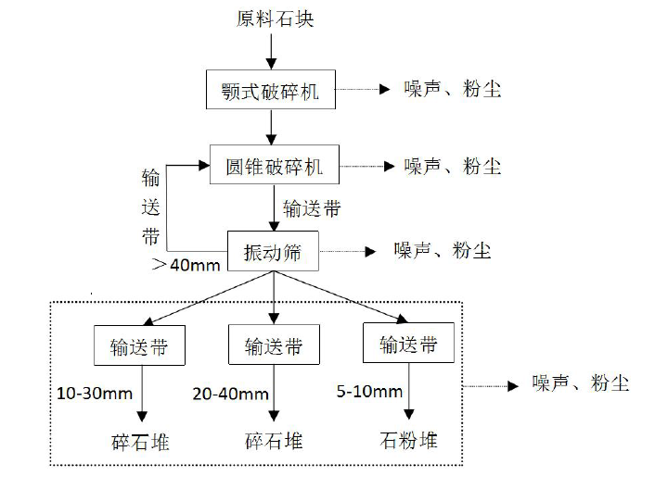
砂料生产流程：
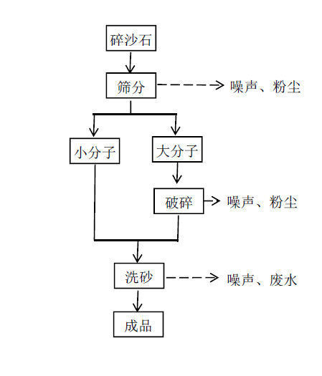
施工期污染源分析
项目施工期主要为简易办公室，和半封闭钢结构厂房的搭建，设备安装，不涉及土地开发和混凝土等建筑材料的使用，施工期影响较小，且随着施工期结束，影响将会消失，故不再对施工期环境影响进行分析。
运营期污染源分析
项目建成投入使用后，主要的污染物有工作人员生活污水、生产废水；生产废气；机动车噪声；设备噪声以及生活垃圾、沉淀池沉泥和洗沙池沉沙等。
1、水污染源
项目运营期废水主要包括工作人员生活污水和生产废水。
（1）生活污水
项目建成后工作人员预计为15人，参考《广东省用水定额》（DB44/T1461-2014）的广东省城镇居民用水定额表，办公用水按50L/人•d计算，按一年按300d算，则用水量为0.75m³/d（225m³/a）。污水排放系数取值0.9，工作人员生活污水量为0.675m³/d（ 202.5m³/a）；其主要污染物为COD_{Cr}、BOD₅、SS、NH₃-N，动植物油等。
生活污水排入三级化粪池达到国家标准《农田灌溉水质标准》（GB 5084-2005）旱作标准后用于项目相邻山林地进行灌溉，项目周边均为低矮山体，植物生长茂盛，林地面积较大、且污水产生量不大，可以消纳项目排出的生活污水。
表5-1 项目生活污水污染物产排情况
污水量 | 污染指标 |  | CODcr | BOD₅ | 氨氮 | SS
生活污水  202.5m³/a | 未处理前 | 产生浓度（mg/L） | 250 | 150 | 25 | 200
生活污水  202.5m³/a | 未处理前 | 产生量(t/a) | 0.0506 | 0.0304 | 0.0051 | 0.0405
生活污水  202.5m³/a | 经三级化粪池处理后 | 排放浓度（mg/L） | 150 | 100 | 20 | 100
生活污水  202.5m³/a | 经三级化粪池处理后 | 排放量(t/a) | 0.0304 | 0.0203 | 0.004 | 0.0203
（2）生产废水
炮雾机洒水：项目使用炮雾机降低扬尘，根据业主介绍，项目将硬化地面，并在生产区、原料区等设置排水渠，炮雾机洒水依据重力作用将扬尘带回地面后利用地形地势经过排水渠，将沉降的粉尘带入沉淀池中沉淀，不外排。炮雾机每小时喷洒水约1t，项目共设置炮雾机3台（其中一台位于生产区，生产线产品出口，一台位于原料区、一台位于成品区），即项目炮雾机用水为24m³/d，此类水循环使用，补充水量约为1t/d。
洗砂废水：据业主介绍及类比其他项目，项目建设有洗砂池，规格为10m*10m*4m，项目生产的砂料倒入洗砂池，然后通过布置于洗砂池中的输送带输送至运输车辆。项目洗砂池用水循环使用不外排，成品砂带走的水分约占砂量的6%，需要循环补充，项目年生产砂料0.3万吨，即补充水量约为0.6m³/d，180m³/a。

2、废气污染源
生产过程中产生的粉尘由破碎机和振动筛等设备产生的生产线粉尘和物料堆场、装卸、运输产生的粉尘。
①生产线粉尘
本项目主要废气污染源为设备对石料破碎产生的粉尘。主要产尘点出现在破碎机、筛分机等出口，根据《工业污染源核算》（2007）粉尘产物系数为0.05kg/t，本项目年加工石料0.8万吨，则本项目破碎、筛分生产线粉尘产生量约为0.4t/a。
参考同类型报告以及建筑行业洒水抑尘措施，使用炮雾机降尘，效率可达到90%以上，则粉粹工艺无组织粉尘排放量约为0.04t/a。
②堆场粉尘
原料和成品分别堆放在原料区和成品区，由于原料表面附有粉尘，在储存、运输过程中，借助风力，振动，粉尘无组织排放。项目原料堆场和成品堆场采取半封闭式棚进行堆放，原料及成品随风产生扬尘。其中对起尘量，参考西安冶金建筑学院的干堆扬尘计算公式：
Q=4.23×10⁻⁴×V^{4.9}×S
其中Q—粉尘产生量，kg/d
S—堆场面积，2000㎡
V—地面平均风速，m/s，取1.0 m/s
由计算可知，项目原料及成品堆场在棚内存放时无组织粉尘产生速率0.846kg/d，即0.25t/a。环评建议本项目原料及成品堆场采取设置半封闭式棚，同时配套安装洒水设施定期洒水或安装雾炮机进行降尘，保持沙堆表层湿润度。
喷雾炮是根据风送原理，先使用进口高压泵、微细雾化喷嘴将水雾化，再利用风机风量和风压将雾化后的水雾送到较远距离，使得水雾到达较远距离同时能够覆盖更大面积，水雾与粉尘凝结后降落，从而达到降尘目的。
参考同类型报告以及建筑行业洒水抑尘措施，使用炮雾机降尘，效率可达到90%以上，则原料及成品堆场无组织粉尘排放量约为0.0846kg/d，0.025t/a。
③装卸起尘
当运输车辆进入原料堆场卸料、铲车装料时产生的粉尘量由装卸高度、车辆吨位、 物料含水率和地面风速决定。原料堆场装卸过程的主要产污环节是铲车装卸和场地内倒 运砂石料。计算公式如下:
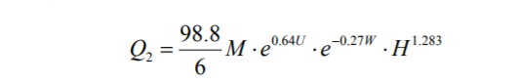
式中：Q₂——起尘量，mg/s；
M——车辆吨位，t，取 50t；
U——堆场年平均风速，m/s，取 1.0m/s；
H——物料装卸高度，m，取 0.5m；
W——物料含水率，%，取 3%。
该公式适用于无人工增湿、晴天、自然状态下的原料装卸过程的起尘量计算，经计算可知，本项目原料在装卸过程中起尘量为267mg/s，即0.961kg/h，按每年300天，每天1.5h的装卸、倒运时间计算，项目原料堆装卸倒运过程起尘量为0.432t/a。评价建议本项目通过对物料表面进行洒水增湿处理，尽量降低落差，尽可能选择在无风或微风 的天气条件下进行装载，可有效降低装卸时产生的扬尘，参考同类型报告以及建筑行业洒水抑尘措施的工作效率，预计扬尘减少量为90%，则项目装卸原料时扬尘量为 0.0432t/a。
④运输过程产生的粉尘
工程交通运输起尘采用下述经验公式进行计算：
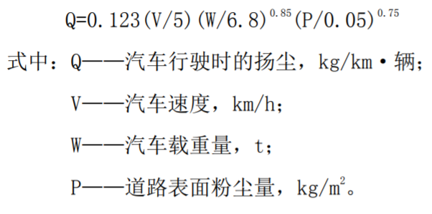
本项目车辆在厂区行驶距离按50m计，每天发车空、重载各20辆次，空车重约15t，重载车重约50t。本项目空车及重车以速度10km/h 行驶，分别在不同路面清洁度情况下的扬尘量如表5-2。
表5-2 车辆行驶扬尘状况表
路况  车况 | 0.1（kg/㎡） | 0.2（kg/㎡） | 0.3（kg/㎡） | 0.4（kg/㎡） | 0.5（kg/㎡） | 0.6（kg/㎡）
空车（15t） | 0.810 | 1.363 | 1.848 | 2.292 | 2.710 | 3.107
重车（50t） | 2.255 | 3.793 | 5.141 | 6.379 | 7.541 | 8.650
合计 | 3.065 | 5.156 | 6.989 | 8.671 | 10.251 | 11.757
根据上表，本项目在最不利路况下(P=0.6kg/㎡时)，汽车动力起尘量为3.526t/a，以300天计。由以上公式可以看出：同样的车速情况下，路面越脏，则扬尘量越大，保持路面清洁是减少运输扬尘的有效手段。项目运输道路含尘量相对较高，粉尘污染较严 重，应对路面进行及时清扫和洒水，同时产品装车运输是应加以遮盖及限值车辆超载，不洒水时地面清洁程度以 P=0.2kg/㎡计，则本项目运输车辆起尘量为3.065kg/d，0.919t/a。
此外，评价建议项目对厂区内道路进行洒水抑尘，对运输车辆进行加盖帆布并限制车速，对进出车辆轮胎进行冲洗，经采取以上降尘措施治理后，汽车动力起尘量会减少90%，则项目汽车扬尘会减少至0.0919t/a。
综上（1）（2）（3）（4）所述，本项目粉尘无组织排放量为0.2001t/a。

3、噪声
本项目噪声主要是破碎机、筛分机、输送带及铲车、运输车辆等产生的噪声，大部分机械动力设备声源为连续排放，声级范围在75～90dB（A）之间。项目主要噪声源情况见下表。
表5-3 项目主要噪声源情况表 dB（A）
设备名称 | 源强（设备1m处的噪声）
破碎机 | 75~90
筛分机 | 75~85
输送带 | 75~85
铲车 | 75~85
运输车辆 | 75~85
给料机 | 75~85

4、固体废物
运营期固体废物主要为生活垃圾、沉淀池沉泥和洗沙池沉沙。
项目工作人员共15人，会产生如废纸，果皮、塑料袋等生活垃圾。根据类别经验，生活垃圾按0.5kg/人•d计，则本项目产生的生活垃圾量约为7.5kg/ d，折合2.25t/a。
沉淀池沉泥：根据业主方提供资料，项目炮雾机沉降用水带入沉淀池中的污泥主要为含水量较大的砂料。项目扬尘产生量约为2.001t/a，经过项目洒水降尘，90%的扬尘进入沉淀池，即沉淀池沉泥产生量约1.8009t/a，主要成分为石料表面附着的石粉。
洗沙池沉沙：根据业主提供资料，细沙过程中，较大颗粒的沙石会沉入洗沙池底部，沉入底部的沙石约占原料的1%，项目洗沙原料为0.3万吨，洗沙池沉沙的产生量为30t/a。

六、项目主要污染物产生及预计排放情况
内容  类型 | 排放源 |  | 污染物名称 | 处理前产生浓度及  产生量 |  |  | 排放浓度及排放量
水  污  染  物 | 生产废水 | 炮雾机用水 | 循环使用，不外排，每天定量补充
水  污  染  物 | 生产废水 | 洗沙用水
水  污  染  物 | 生活污水 |  | COD_{cr} |  | 250mg/L；0.0506t/a |  | 150mg/L；0.0304 t/a
水  污  染  物 |  |  | BOD₅ |  | 150mg/L；0.0304t/a |  | 100mg/L；0.0203 t/a
水  污  染  物 |  |  | SS |  | 200mg/L；0.0405t/a |  | 100mg/L；0.0203 t/a
水  污  染  物 |  |  | NH₃-N |  | 25mg/L； 0.0051t/a |  | 20mg/L；0.004 t/a
大  气  污  染  物 | 堆场粉尘 |  | 颗粒物（无组织） |  | 0.25t/a | 0.025t/a，无组织排放
大  气  污  染  物 | 装卸粉尘 |  | 颗粒物（（无组织） |  | 0.432t/a | 0.0432t/a，无组织排放
大  气  污  染  物 | 生产线粉尘 |  | 颗粒物（（无组织） |  | 0.4t/a | 0.04t/a，无组织排放
大  气  污  染  物 | 运输车辆扬尘 |  | 颗粒物（（无组织） |  | 0.919t/a | 0.0919t/a，无组织排放
固  体  废  物 | 生活 |  | 生活垃圾 |  | 22.5t/a | 交环卫部门统一处理
固  体  废  物 | 洗砂池 |  | 沉沙 |  | 30t/a | 回用于项目生产使用
固  体  废  物 | 沉淀池 |  | 沉泥 |  | 1.8009t | 用于复绿、制砖、道路填筑用土等综合利用。
噪声 | 设备运行、进出车辆 |  | 噪声 |  | 75~90dB（A） | 《工业企业厂界环境噪声排放标准》（GB12348-2008）2类标准
主要生态影响：
根据对建设项目现场调查可知，本建设项目周边生态环境较好。本项目生产过程中产生的废水、废气、噪声、固废等经过治理后，都能达到相应的排放标准，因此对该区域生 态环境影响轻微。

七、环境影响分析
施工期环境影响分析
项目施工期主要为简易办公室，和半封闭钢结构厂房的搭建，设备安装，不涉及土地开发和混凝土等建筑材料的使用，施工期影响较小，且随着施工期结束，影响将会消失，故不再对施工期环境影响进行分析。
营运期环境影响分析
1、水环境影响分析
（1）生产废水
炮雾机洒水：项目使用炮雾机降低扬尘，根据业主介绍，项目将硬化地面，并在生产区、原料区等设置排水渠，炮雾机洒水依据重力作用将扬尘带回地面后利用地形地势经过排水渠，将沉降的粉尘带入沉淀池中沉淀，不外排。炮雾机每小时喷洒水约1t，项目共设置炮雾机3台（其中一台位于生产区，生产线产品出口，一台位于原料区、一台位于成品区），即项目炮雾机用水为24m³/d，此类水循环使用，补充水量约为1t/d。
洗砂废水：据业主介绍及类比其他项目，项目建设有洗砂池，规格为10m*10m*4m，项目生产的砂料倒入洗砂池，然后通过布置于洗砂池中的输送带输送至运输车辆。项目洗砂池用水循环使用不外排，成品砂带走的水分约占砂量的6%，需要循环补充，项目年生产砂料0.3万吨，即补充水量约为0.6m³/d，180m³/a。
此外，本次环评要求项目周边应做好沟渠收集污水沉淀回用，防止下大雨时污水向外排放。同时为了防止废水外渗引起地下水的污染问题或者废水溢出池外，环评要求建设单位对污水池、地下管道采取防渗漏、防溢出处理，同时要求建设单位必须及时清掏沉淀池中的淤泥，以保障废水处理系统的处理效果。
（2）生活污水
项目建成后工作人员预计为15人，参考《广东省用水定额》（DB44/T1461-2014）的广东省城镇居民用水定额表，办公用水按50L/人•d计算，按一年按300d计算，则用水量为0.75m³/d（225m³/a）。污水排放系数取值0.9，工作人员生活污水量为0.675m³/d（202.5m³/a）；生活污水排入三级化粪池达到国家标准《农田灌溉水质标准》（GB 5084-2005）旱作标准后用于相邻山林地进行灌溉，项目周边均为低矮山体，植物生产茂盛，林地面积较大、且污水产生量不大，可以消纳项目排出的生活污水。
综上所述，本项目洗砂、炮雾机洒水产生的生产废水经沉淀处理后回用不外排；生活污水用于周边山林地灌溉，对周边地表水环境影响不大。
2、大气环境影响分析
（1）生产线粉尘
本项目在破碎、筛分过程中会产生少量生产线粉尘，主要产尘点出现在破碎机、筛 分机进落料口等处。项目破碎、筛分生产线粉尘产生量约为0.4t/a。本项目在破碎、筛分设备采用加盖封闭措施，可大大减少破碎、筛分过程中生产线粉尘的逸散，抑尘效果可达 90%。此外本项目拟在生产设备进、出料口加装雾炮机进行降尘，定期对传送带及生产区域进行洒水抑尘，抑尘效率可达90%，则破碎、筛分生产线粉尘的排放量为0.04t/a。
（2）堆场粉尘
本项目原料堆场及成品堆场采取半封闭式棚进行堆放，堆放时随风产生的扬尘，经 计算可知，项目原料及成品堆场在棚内存放时无组织粉尘产生速率0.846kg/d，即0.25t/a。环评建议本项目原料及成品堆场采取设置半封闭式棚，同时配套安装雾炮机进行降尘，保持沙堆表层湿润度。采取以上措施后，降尘效率可达到 90%以上，则原料及成品堆场无组织粉尘排放量约为0.0846kg/d，即0.025t/a。
（3）装卸起尘
当运输车辆进入原料堆场卸料、铲车装料时产生的粉尘量由装卸高度、车辆吨位、 物料含水率和地面风速决定。原料堆场装卸过程的主要产污环节是铲车装卸和场地内倒 运砂石料。经计算可知，本项目原料在装卸过程中起尘量为267mg/s，即0.961kg/h，按 每年300天，每天1.5h的装卸、倒运时间计算，项目原料堆装卸倒运过程起尘量为 0.432t/a。评价建议本项目通过对物料表面进行洒水增湿处理，尽量降低落差，尽可能选择在无风或微风的天气条件下进行装载，可有效降低装卸时产生的扬尘，预计扬尘减少量为90%，则项目装卸原料时扬尘量为0.0432t/a。
（4）运输车辆动力扬尘
汽车行驶产生的扬尘与汽车行驶速度、载重量和道路表面的洁净程度有关，并且都是正函数关系，因此装载机和砂石运输车、原料运输车等在厂区内行驶速度越快、载重量越大，厂区道路越脏，产生的道路动力扬尘越多。根据工程分析，本项目运输车辆起 尘量为3.065kg/d，0.919t/a。对厂区内道路进行洒水抑尘，对运输车辆进行加盖帆布并限制车速，对进出车辆轮胎进行冲洗，经采取以上降尘措施治理后，汽车动力起尘量会减少90%，则项目汽车扬尘会减少至0.0919t/a。
本环评提出以下必须采取的污染防治措施：
①对进出厂区的运输车提出限速要求，在满足最大工作效率的前提下使用最小车速 行驶；
②对装载机每次装卸的物料的量进行控制，不能超载；
③对厂区内道路进行经常性打扫和洒水，车辆出厂前对轮胎进行冲洗，降低道路粉 尘含量；
④对厂区外运输车辆行驶道路也要定期打扫和洒水，降低沿线道路粉尘含量。
通过采取以上控制措施之后，可有效减少厂区内粉尘的产生量，粉尘排放能达到《大气污染物排放限值》（DB44/27-2001）无组织排放监控浓度限值（颗粒物≤1.0mg/m³）的相关要求，粉尘对周围大气环境的影响较小。
（5）大气环境影响分析
1）评价等级判断确定依据
根据《环境影响评价技术导则大气环境》（HJ2.2-2018）中规定，根据项目污染源初步调查结果，分别计算项目排放主要污染物的最大地面空气质量浓度占标率 Pi（第 i 个污染物，简称“最大浓度占标率”），及第 i 个污染物的地面空气质量浓度达到标准值的10%时所对应的最远距离D10%。其中 Pi 定义为：
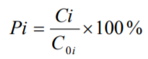
式中：Pi—第 i 个污染物的最大地面空气质量浓度占标率，%；
Ci—采用估算模型计算出的第 i 个污染物的最大 1h 地面空气质量浓度，μg/m³；
Coi－第 i 个污染物的环境空气质量标准，μg/m³。
一般选取用 GB3095中1h平均质量浓度的二级浓度限值，如项目位于一类环境空气功能区，应选择相应的一级浓度限值；对该标准中未包含的污染物，使用5.2确定的各评价因子1h平均质量浓度限值。对仅有8h平均质量浓度限值、日平均质量浓度限值或年平均质量浓度限值的，可分别按2倍、3倍、6倍折算为1h平均质量浓度限值。 评价等级判断依据见下表。
表6-1 大气评级按等级评别表
评价工作等级 | 评价工作分级判断
一级 | Pmax≥10%
二级 | 1%≤Pmax＜10%
三级 | Pmax＜1%

2）评价因子及评级标准
表6-2 评价因子和评价标准值
评价因子 | 评价时段 | 标准值（mg/m³） | 标准来源
颗粒物 | 1h 均值 | 0.9（3 倍折算） | 《环境空气质量标准》（GB3095-2012）二级标准

3）估算模型参数
估算模型参数表见下表。
表6-3 估算模型参数表
参数 |  | 取值
城市/农村选项 | 城市/农村 | 农村
城市/农村选项 | 人口数（城市选项时） | /
最高环境温度/ ℃ |  | 38
最低环境温度/ ℃ |  | 3
土地利用类型 |  | 农村
区域湿度条件 |  | 潮湿气候
是否考虑地形 | 考虑地形 | □是 ☑否
是否考虑地形 | 地形数据分辨率/m | /
是否考虑岸线熏烟 | 考虑岸线熏烟 | □是 ☑否
是否考虑岸线熏烟 | 岸线距离/ km | /
是否考虑岸线熏烟 | 岸线方向/ ° | /

4）污染源强计算参数
本项目大气污染物污染源排放参数见下表。
表6-4 项目面源污染物排放参数
排放源 | 污染物 | 面源长度（m） | 面源宽度（m） | 排放高度（m） | 排放速（kg/h）
厂区 | 颗粒物 | 62 | 58 | 5 | 0.0834

- 主要污染源估算模型计算结果
根据《环境影响评价技术导则大气环境》（HJ2.2-2018）要求，本次大气环境影响 评价采用估算模式AERSCREEN估算。本项目废气主要污染物的排放参数及最大地面浓度占标率 Pi 值如下表。
表6-5主要污染源估算模型计算结果表
下风向距离/m | 颗粒物
下风向距离/m | 预测质量浓度 Ci(mg/m³) | 占标率 Pi(%)
下风向最大质量浓度及占标率 | 0.0762 | 8.49%
最大浓度值距离/m | 51
D10%最远距离/m | /

经预测计算，该项目主要大气污染物无组织粉尘颗粒物的最大地面浓度占标率（Pmax） 最大值为8.49%，该值大于等于 1%且小于 10%，按《环境影响评价技术导则大气环境》（HJ2.2-2018）中的规定，大气影响评价工作等级定为二级。二级评价项目不进行进一步预测与评价，只对污染物排放量进行核算。
6）大气环境防护距离分析
根据《环境影响评价技术导则-大气环境》（HJ2.2-2018）第8.7.5项规定，对于项目厂界浓度满足大气污染物厂界浓度限值，但厂界外大气污染物短期贡献浓度超过环境质量浓度限值的，可以自厂界向外设置一定范围的大气环境防护区域，以确保大气环境防护区域外的污染物贡献浓度满足环境质量标准。根据估算模式的预测结果，本项目无组织颗粒物排放下风向最大落地浓度占标率小于 10%，厂界外不存在短期贡献浓度超标点，因此无需设置大气防护距离。
7）污染物排放量核算
本项目无组织排放量核算具体见下表所示。
表6-6 大气污染物无组织排放量核算表
产污环节 | 污染物 | 主要污染防治措 施 |  | 国家或地方污染物排放标准 |  | 核算年排放量 (t/a)
产污环节 | 污染物 |  |  | 标准名称 | 浓度限值 (μg/m³) | 核算年排放量 (t/a)
堆场、生产 线、装卸料、 运输车辆 | 颗粒物 | 对原料、成品堆场 采取设置半封闭式棚、设置炮雾机洒水降尘措施；装卸工序采取洒水增湿处理；在破碎、筛分设备采用加盖封闭措施，在进、出料口安装雾化喷头；对运输车辆加盖帆布限制车速，对进出车辆轮胎进行冲洗；厂区设置雾炮机 进行抑尘 |  | 《大气污染物排放限值》 （DB44/T27-2001）第二时段无组织排放监控点浓度 | 900 | 0.2001
无组织排放总计
无组织排放总计 |  |  | 颗粒物 |  |  | 0.2001

表6-7 大气污染物年排放量核算表
序号 | 污染物 | 年排放量（t/a）
1 | 颗粒物 | 0.2001

3、噪声影响分析
本项目噪声主要是破碎机、筛分机、洗砂机、输送带及铲车、运输车辆等产生的噪 声，大部分机械动力设备声源为连续排放，声级范围在 75～90dB（A）之间。项目主要 噪声源情况见下表。
表6-8 项目主要噪声源情况表 dB（A）
设备名称 | 源强（设备1m处的噪声）
破碎机 | 75~90
筛分机 | 75~85
输送带 | 75~85
铲车 | 75~85
运输车辆 | 75~85
给料机 | 75~85
以预测点为原点，选择一个坐标系，确定各噪声源位置，并测量各噪声源到预测点 的距离，将各噪声源视为半自由状态噪声源，按声能量在空气传播中衰减模式可计算出 某噪声源在预测点的声压级，预测模式如下：
1 室内声源预测模型
A、计算某一室内声源靠近围护结构处产生的倍频带声压级：
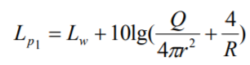
式中： Q——指向性因数：通常对无指向性声源，当声源放在房间中心时，Q=1；当放在一 面墙的中心时，Q=2；当放在两面墙夹角时，Q=4；当放在三面墙夹角处时，Q=8。
R——房间常数：R=Sa/(1-a)，S 为房间内表面面积，㎡；a 为平均吸声系数。
r——声源到靠近围护结构某点处的距离，m。
B、计算出所有室内声源在围护结构处产生的 i 倍频带叠加声压级：
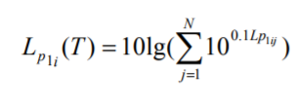
式中： Lp1i(T)——靠近围护结构处室内 N 个声源 i 倍频带的叠加声压级，dB；
Lp1ij——室内 j 声源 i 倍频带的声压级，dB；
C、在室内近似为扩散声场地，按下式计算出靠近室外围护结构处的声压级：
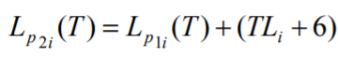
式中： Lp2i(T)——靠近围护结构处室外 N 个声源 i 倍频带的叠加声压级，dB；
TLi——围护结构 i 倍频带的隔声量，dB；
D、将室外声源的声压级和透过面积换算成等效的室外声源，计算出中心位置位地 透声面积（S）处的等效声源的倍频带声功率级。
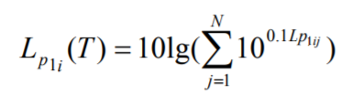
E、按室外声源预测方法计算预测点处的 A 声级。
设第 i 个室外声源在预是点产生的 A 声级为 LAi，在 T 时间内该声源工作时间为 ti； 第 j 个等效室外声源在预测点产生的 A 声级为 LAj，在 T 时间内该声源工作时间为 tj， 则拟建工程声源对预测点产生的贡献值（Leqg）为：
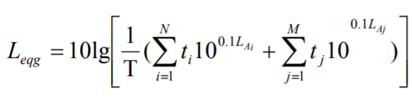
式中： tj——在 T 时间内 j 声源工作时间，s；
ti——在 T 时间内 i 声源工作时间，s；
T——用于计算等效声级的时间，s；
N——室外声源个数； M——等效室外声源个数；
F、预测点的预测等效声级（Leq）计算：
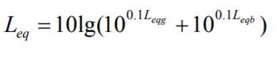
式中： Leq——建设项目声源在预测点的等效声级贡献量，dB(A)；
Leqb——预测点背景值，dB(A)。
②室外声源预测模型
本环评采用点声源几何发散模式进行预测，预测模式如下：
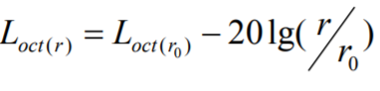
式中：Loct（r）—点声源在预测点产生的倍频带声压级；
Loct (r0) —参考位置 r0 处的倍频带声压级；
r—预测点距声源的距离，m；
r0—参考位置距声源的距离，m；r0=1；
综上分析，上式可简化为：
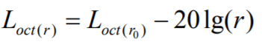
根据以上公式计算出的结果，再根据噪声叠加原理，利用下式计算预测值和本底值的叠加值：
根据前述工程分析可知，本项目噪声级在75～90dB（A）。参考同类型报告以及工程分析，采取隔声、消声、吸声等控制措施及墙体隔声，效果可降低25dB(A)。根据上述预测模式，叠加现状值后得到预测结果。预测点与监测点一致，均为厂界1米处，故项目的背景值采用监测值的最大值。本项目夜间不生产。
表:6-9 噪声预测结果 单位：等效声级 dB(A)
评价 位置 | 背景 值 | 污染源名称 | 降噪 措施 衰减 量 | 屏障 隔声 量 | 衰减 距离 (m) | 贡献值 | 叠加 贡献 值 | 厂界预 测值 | 达标 情况
东厂界 | 57.2 | 破碎机 | 80 | 25 | 15 | 31.4 | 37.4 | 57.2 | 达标
东厂界 | 57.2 | 筛分机 | 80 | 25 | 20 | 28.9 | 37.4 | 57.2 | 达标
东厂界 | 57.2 | 输送带 | 75 | 25 | 15 | 26.5 | 37.4 | 57.2 | 达标
东厂界 | 57.2 | 铲车 | 75 | 25 | 20 | 23.9 | 37.4 | 57.2 | 达标
东厂界 | 57.2 | 运输车辆 | 85 | 25 | 20 | 33.9 | 37.4 | 57.2 | 达标
东厂界 | 57.2 | 给料机 | 75 | 25 | 20 | 23.9 | 37.4 | 57.2 | 达标
南厂界 | 55.3 | 破碎机 | 80 | 25 | 20 | 28.9 | 41.2 | 55.5 | 达标
南厂界 | 55.3 | 筛分机 | 80 | 25 | 20 | 28.9 | 41.2 | 55.5 | 达标
南厂界 | 55.3 | 输送带 | 75 | 25 | 20 | 23.9 | 41.2 | 55.5 | 达标
南厂界 | 55.3 | 铲车 | 75 | 25 | 15 | 26.5 | 41.2 | 55.5 | 达标
南厂界 | 55.3 | 运输车辆 | 85 | 25 | 10 | 40 | 41.2 | 55.5 | 达标
南厂界 | 55.3 | 给料机 | 75 | 25 | 10 | 30 | 41.2 | 55.5 | 达标
西厂界 | 55.6 | 破碎机 | 80 | 25 | 20 | 28.9 | 37.0 | 55.7 | 达标
西厂界 | 55.6 | 筛分机 | 80 | 25 | 20 | 28.9 | 37.0 | 55.7 | 达标
西厂界 | 55.6 | 输送带 | 75 | 25 | 25 | 22.0 | 37.0 | 55.7 | 达标
西厂界 | 55.6 | 铲车 | 75 | 25 | 15 | 26.5 | 37.0 | 55.7 | 达标
西厂界 | 55.6 | 运输车辆 | 85 | 25 | 20 | 33.9 | 37.0 | 55.7 | 达标
西厂界 | 55.6 | 给料机 | 75 | 25 | 15 | 26.5 | 37.0 | 55.7 | 达标
北厂界 | 58.4 | 破碎机 | 80 | 25 | 15 | 31.5 | 38.5 | 58.4 | 达标
北厂界 | 58.4 | 筛分机 | 80 | 25 | 20 | 28.9 | 38.5 | 58.4 | 达标
北厂界 | 58.4 | 输送带 | 75 | 25 | 10 | 30 | 38.5 | 58.4 | 达标
北厂界 | 58.4 | 铲车 | 75 | 25 | 10 | 30 | 38.5 | 58.4 | 达标
北厂界 | 58.4 | 运输车辆 | 85 | 25 | 20 | 33.9 | 38.5 | 58.4 | 达标
北厂界 | 58.4 | 给料机 | 75 | 25 | 15 | 26.5 | 38.5 | 58.4 | 达标
由厂界噪声预测结果可知，项目运营期，通过对高噪声设备采取相应的噪声控制措施，利用厂内建筑、车间墙体隔声和距离衰减的情况下，项目厂界噪声符合《工业企业 厂界环境噪声排放标准》(GB12348-2008)2类标准。因此，项目运营期噪声对声环境的影响较小。
建议采取的降噪措施：
1）对于声级值较低的声源，可通过合理布局，使其与厂界保持一定的距离，通过距离的衰减，可使其厂界达标。
2）对于声级值较高的声源或发声体较大的声源，必须通过隔声、吸声、密封等方式大幅度降噪，一般通过密封措施可减噪30-40dB(A)左右，再通过距离的衰减，可使其厂界达标。
3）建议围绕厂区厂界和主要厂房周围，做好绿化和植树，在起到美化环境的同时，可起到一定的噪声衰减作用。
4、固体废物影响分析
运营期固体废物主要为生活垃圾、沉淀池沉泥和洗沙池沉沙。
生活垃圾成分简单，项目定点设置垃圾收集装置，采取分类收集的方法，将可回收物资进行单独收集后进行综合利用，其它不可利用垃圾由环卫部门统一运往垃圾处理场作无害化处理。
本项目经压滤机压制脱水后的干污泥产生量约1.8009t/a，暂时堆放在污泥干化场，定期清运，平均每月清理一次，可以用于复绿、制砖、道路填筑用土等，进行综合利用。
洗沙池沉沙，根据业主提供资料，细沙过程中，较大颗粒的沙石会沉入洗沙池底部，沉入底部的沙石约占原料的1%，项目洗沙原料为0.3万吨，洗沙池沉沙的产生量为30t/a。洗沙池沉沙回用于生产。
综上所述，本项目营运期产生的固体废物均能得到妥善的处理和处置，不会对周围 环境造成污染。
5、环保投资估算
本项目各项环保投资估算见表6-10。项目总投资200万人民币，环保投资约10万元，占总投资额5%。
表6-10 本项目环保投资估算表
类别 |  |  | 环保投资内容 | 投资估算（万元）
废气 | 颗粒物 |  | 炮雾机洒水用抑尘 | 3
噪声 |  |  | 底部设置减震垫，连接处加装软连接；定期对设备进行维护保养，使噪声值处于较低水平；合理安排作业时间；墙体隔声，距离衰减；加强绿化工作 | 1.5
废水 |  | 生活废水 | 三级化粪池 | 2
 |  | 生产废水 | 项目周边设置沟渠、沉淀池、洗砂池 | 2
固废 | 一般工业固废 |  | 固废收集设施等 | 1.5
合计 |  |  | — | 10

6、环境保护措施“三同时”
本项目环保措施“三同时”环保竣工验收清单详见下表6-11。
表6-11 环境保护“三同时”验收一览表
类别 | 污染源 | 拟采取的防治措施 | 验收标准
水  污  染  物 | 生活污水 | 三级化粪池处理达标后用于附近山林地灌溉 | 达到《农田灌溉水质标准》（GB5084-2005）旱作标准要求
水  污  染  物 | 生产废水 | 项目周边设置沟渠，收集污水经沉淀池沉淀处理后回用；洗砂池用水循环使用不外排 | 不会对周围水环境产生影响
大  气  污  染  物 | 堆场、装卸、生产 线粉尘及运输车辆扬尘 | 堆场设置半封闭式棚和洒水降尘措施，生产线配套安装雾化喷头洒水,；厂区设置雾炮机；在破碎、筛分设备采用加盖封闭措施，在进、出料口安装雾化喷头；对厂区内道路进行洒水抑尘；对运输车辆进行加盖帆布，限制车速，对进出车辆轮胎进行冲洗 | 符合《大气污染物排放限值》（DB44/T27-2001）第二时段无组织排放监控点浓度限值（≤1.0mg/m³）
固  体  废  物 | 生活垃圾 | 交环卫部门处理 | 得到妥善处理，不外排
固  体  废  物 | 沉淀池沉泥 | 可用于复绿、制砖、道 路填筑用土等 | 得到妥善处理，不外排
固  体  废  物 | 洗沙池沉沙 | 回用于生产 | 得到妥善处理，不外排
噪声 | 生产过程 | 隔声、减振、消声等措施 | 满足《工业企业厂界环境噪声排放标准》（GB12348-2008）2类标准

八、建设项目拟采取的防治措施及预期治理效果
内容  类型 | 排放物 | 污染物名称 | 防治措施 | 预防治理效果
水污染物 | 生活污水 | COD_{Cr}  BOD₅  SS  NH₃-N | 三级化粪池处理达标后用于附近林地、田地灌溉 | 达到《农田灌溉水质标准》（GB 5084-2005）  旱作标准要求
水污染物 | 生产废水 | SS | 沉淀处理后回用 | 不外排
大气污染物 | 堆场、装卸、生产线粉尘及运输车辆扬尘 | 粉尘  （无组织） | 堆场设置半封闭式棚和洒水降尘措施，生产线配套 安装雾化喷头洒水,；厂区设置雾炮机；在破碎、筛分设备采用加盖封闭措施，在 进、出料口安装雾化喷头；对厂区内道路进行洒水抑尘；对运输车辆进行加盖帆布，限制车速，对进出车辆轮胎进行冲洗 | 符合《大气污染物排放限值》（DB44/T27-2001）第 二时段无组织排放监控点浓度限值（≤1.0mg/m³）
固体废物 | 生活 | 生活垃圾 | 交环卫部门处理 | 不会对周围环境产生不良影响
固体废物 | 生产固废 | 沉淀池沉泥 | 可用于复绿、制砖、道 路填筑用土等 | 不会对周围环境产生不良影响
固体废物 | 生产固废 | 洗沙池沉沙 | 回用于生产 | 不会对周围环境产生不良影响
噪声 | 设备、运输车辆噪声 | 噪声 | 选用低噪声设备、厂房隔音。采用减振、防震措施，加强运输车辆管理 | 《工业企业厂界环境噪声排放标准》（GB12348-2008）2 类标准
其他 | ——
生态保护措施及预期效果：
加强建设项目自身污染治理，采用先进、高效的防治措施减少全厂“三废”排放，及 对当地生态环境的影响。做好水土保持及工程结束的复耕工作。建议占地因地制宜进行绿 化在场地周围进行植树，建立防护林草，场地内根据空地情况，进行植树、种草种花等， 以补充因占地引起的生态损失，减小对生态环境的影响。
九、结论与建议
1、项目概况
随着我国经济建设的不断发展，城乡建设规模的不断扩大，混凝土石料、砂料的需求量越来越大。目前，商品混凝土公司使用的原料碎石均不自行生产，均向加工企业外购。我国人多地少，人均耕地抵于联合国颁布的警戒线，为了更好的保护土地资源，促进我国新型建筑材料的发展，各地都颁发关于发展新型建筑材料与推广节能建筑管理规定，该举措对建筑材料的进一步发展起到推动作用。
为此汕尾市屯寨建材有限公司拟在汕尾市陆河县新田镇屯寨村委坪地陇凹头建设汕尾市屯寨石材边角料及建筑废物综合加工利用项目（以下简称“项目”），专营加工石料、砂料的生产，预计年产建筑材料0.8万吨。项目位于汕尾市陆河县新田镇屯寨村委坪地陇凹头（中心点坐标为23°11′23.16″N，115°33′50.28″E），项目东、南、西、北侧均为山林地，详见附图1、附图2。
项目于2019年9月18日取得广东省企业投资项目备案证，项目代码2019-441523-42-03-057520，建设规模及内容：租赁3500平方米用地建设非永久性办公及厂房200平方米，露天堆料场2000平方米及设备安装，主要利用建筑废弃物及废石料生产加工建筑材料，项目建成后预计年产量0.8万吨。
本项目利用村集体闲置土地，带来经济效益，同时还可安置农村剩余劳动力，具有较好的经济效益和社会效益。
2、环境现状结论
（1）根据《汕尾市环境保护规划纲要（2008-2020）》，本项目所在区域属二类环境空气功能区，执行《环境空气质量标准》(GB3095-2012)二级标准。根据广东省环境保护厅公众网中《2017年上半年广东省环境质量状况》资料表明：全省各城市SO₂年均值范围为6~18微克/立方米，均达到国家一级标准；各城市NO₂年均值范围为13~56微克/立方米，除广州、佛山、东莞和清远外，其余各城市均达到国家一级标准；各城市PM₁₀年均值范围为40~67微克/立方米，均达到国家二级标准；各城市PM_{2.5}年均值范围为28~43微克/立方米，除广州、佛山、韶关、东莞、江门、肇庆、清远、揭阳和云浮外，其余12市均达到国家二级标准；各城市CO日均浓度第95百分位数平均为1.3微克/立方米，日平均浓度范围为1.0~2.0毫克/立方米，均达到国家一级标准。按照环境空气综合质量指数排名，2017年上半年排名前三位为汕尾、湛江和茂名，由此说明项目所在地汕尾市的环境空气质量现状良好。
(2)声环境质量现状：噪声监测结果表明，建设项目四周边界的环境噪声值低于《声环境质量标准》（GB3096-2008）2类环境噪声限值，说明建设项目所在区域的声环境质量现状良好。
(3)水环境现状：根据监测结果可知，项目附近水体新田水各监测断面监测因子的浓度均低于《地表水环境质量标准》(GB3838-2002)中的相应标准的浓度限值，项目所在区域水体环境较好。
3、施工期环境影响评价结论
项目施工期主要为简易办公室，和半封闭钢结构厂房的搭建，设备安装，不涉及土地开发和混凝土等建筑材料的使用，施工期影响较小，且随着施工期结束，影响将会消失，故不再对施工期环境影响进行分析。
4、营运期环境影响评价结论
（1）水环境影响分析
项目运营期产生的污水为生活污水、生产废水。其中生产废水循环使用，不外排，生活污水排入三级化粪池达到国家标准《农田灌溉水质标准》（GB 5084-2005）旱作标准后用于项目相邻山林地进行灌溉。
经过上述措施对项目排放污水进行处理后，对纳污水体影响不大。
（2）大气环境影响分析结论
本项目营运期产生的主要大气污染物为原料及成品堆场、生产线（破碎、筛分）、装卸及运输过程中产生的粉尘。环评建议本项目原料及成品堆场采取设置半封闭式棚，同时配套安装洒水设施；厂区安装雾炮机进行降尘，定期洒水，保持沙堆表层湿润度；通过对物料表面进行洒水增湿处理，尽量降低落差，尽可能选择在无风或微风的天气条件下进行装载，可有效降低装卸时产生的扬尘；本项目在破碎、筛分设备采用加盖封闭措施，可大大减少破碎、筛分过程中生产线粉尘的逸散，抑尘效果可达90%。此外本项目拟在破碎、筛分设备进、出料口加装雾炮机进行降尘，定期对传送带及生产区域进行洒水抑尘，抑尘效率可达90%；对厂区运输车辆行驶道路定期打扫和洒水降尘，对进出车辆轮胎进行清洗。
通过采取以上控制措施之后，可有效减少厂区内粉尘的产生量，粉尘排放能达到《大气污染物排放限值》（DB44/27-2001）第二时段无组织排放监控浓度限值（颗粒物≤1.0mg/m³） 的相关要求，对周围大气环境影响较小。
（3）声环境影响分析结论
建设单位应从声源、传播途径以及平面布局等方面采取减噪隔振措施，对设备运行 噪声加以控制。本项目对于各种生产设备，除选用噪声低的设备外，还应采取合理的安装，并适当进行减振、减噪和消声处理，运输车辆产生的噪声通过采取减速慢行、限制鸣笛，对铲车定期检修，杜绝零件松动、摩擦产生的噪声等措施降噪，合理布局噪声源，噪声较大的工序避免在夜间操作，确保项目厂界外1m处的噪声值达到《工业企业厂界环境噪声排放标准》（GB12348-2008）中的2类标准。因此，本项目噪声源对周围声环境质量不会产生明显影响。
（4）固废环境影响分析结论
本项目产生沉淀污泥经压至成泥饼可用于复绿、制砖、道路填筑用土等，进行综合利用；洗沙池沉沙回用于生产，员工的生活垃圾收集后交由当地环卫部门处置。本项目营运期间产生的各种固体废物均能得到合理处置，不会对周围环境造成二次污染。 因此项目固体废物对周围环境影响较小。
- 产业政策、选址合理性分析结论
本项目位于汕尾市陆河县新田镇屯寨村委坪地陇凹头，根据《陆河县新田镇土地利用总体规划（2010-2020年）》、《汕尾市陆河县土地整治规划（2016-2020年）》，本项目属于允许建设区和有条件建设区，符合汕尾市陆河县土地利用和整治规划要求。
本项目选址不涉及自然保护区、风景名胜区、饮用水源保护区、基本农田保护区及其它需要特殊保护的敏感区域，根据《广东省主体功能区规划》（粤府[2012]120号）和《汕尾市环境保护规划纲要（20086-2020年）》，本项目所在地属于农业生态经济区，属于有限开发区，不在严控区范围，因此本项目选址符合环境功能区划的要求。综上所述，项目选址和用地是可行的。
根据《产业结构调整指导目录》（2011年本、2013年第21号令修订、2016年第36号令修订、《市场准入负面清单（2018年版》（发改经体[2018]1892号）对《产业结构调整指导目录》有关措施的修订），本项目不属于其规定的限制类和淘汰类行业，属于允许类，主要生产设备不在国家明令强制淘汰、禁止或限制使用之列。根据《市场准入负面清单》（2018年版），本项目不属于其禁止准入类和许可准入类，因此不在该负面清单内。综上所述，本项目的建设符合国家产业政策的要求。
6、总结论
综上所述，项目的建设符合国家相关产业政策，选址符合用地总体规划，符合相关的环境管理规定。项目施工期及营运期在采取污染防治及生态保护措施后，污染物可达标排放，对周围环境不会造成明显影响。从环境保护角度而言，本项目在选定的地址进行建设是可行的。

预审意见：

公章
经办人： 年 月 日
下一级环境保护行政主管部门审查意见：

公章
经办人： 年 月 日

审批意见:

公章
经办人： 年 月 日

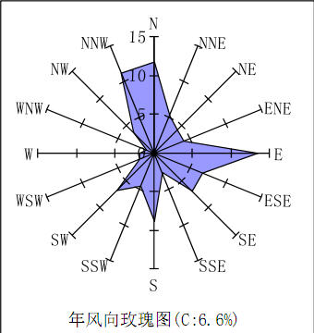
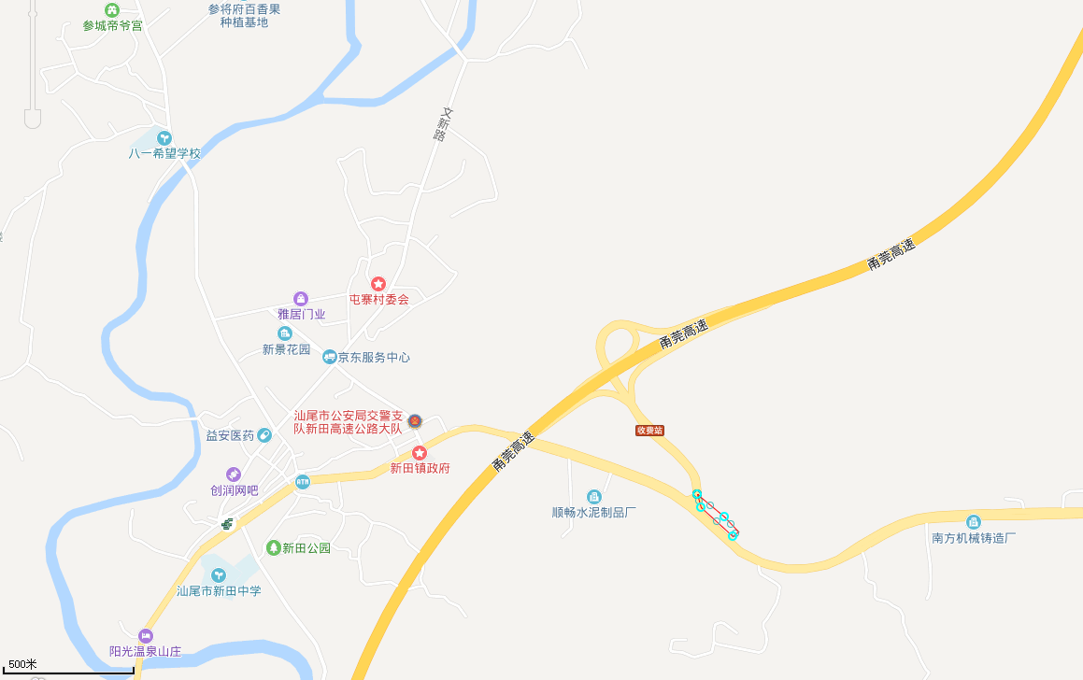
项目位置
附图1 项目地理位置图
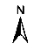
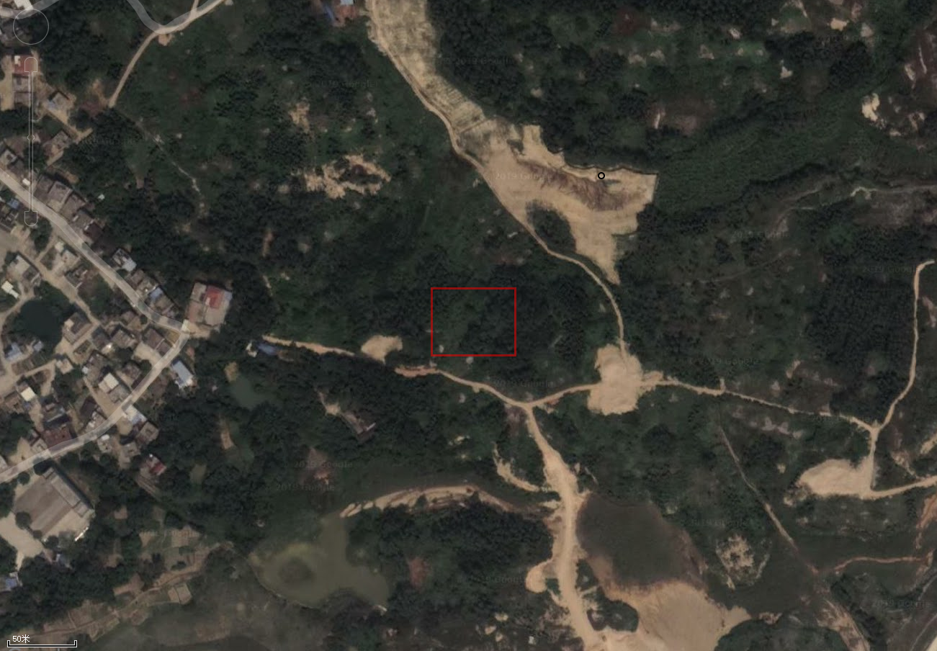
图 例
建设项目：
噪声监测点：
山林
山林
山林
项目所
在地
N3
N2
N4
N1
山林
附图2 项目四至图及噪声监测布点图

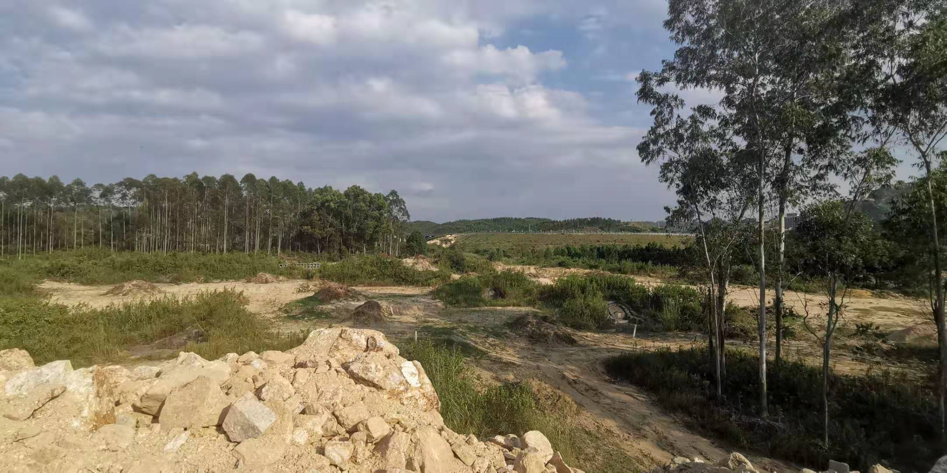  项目东面 | 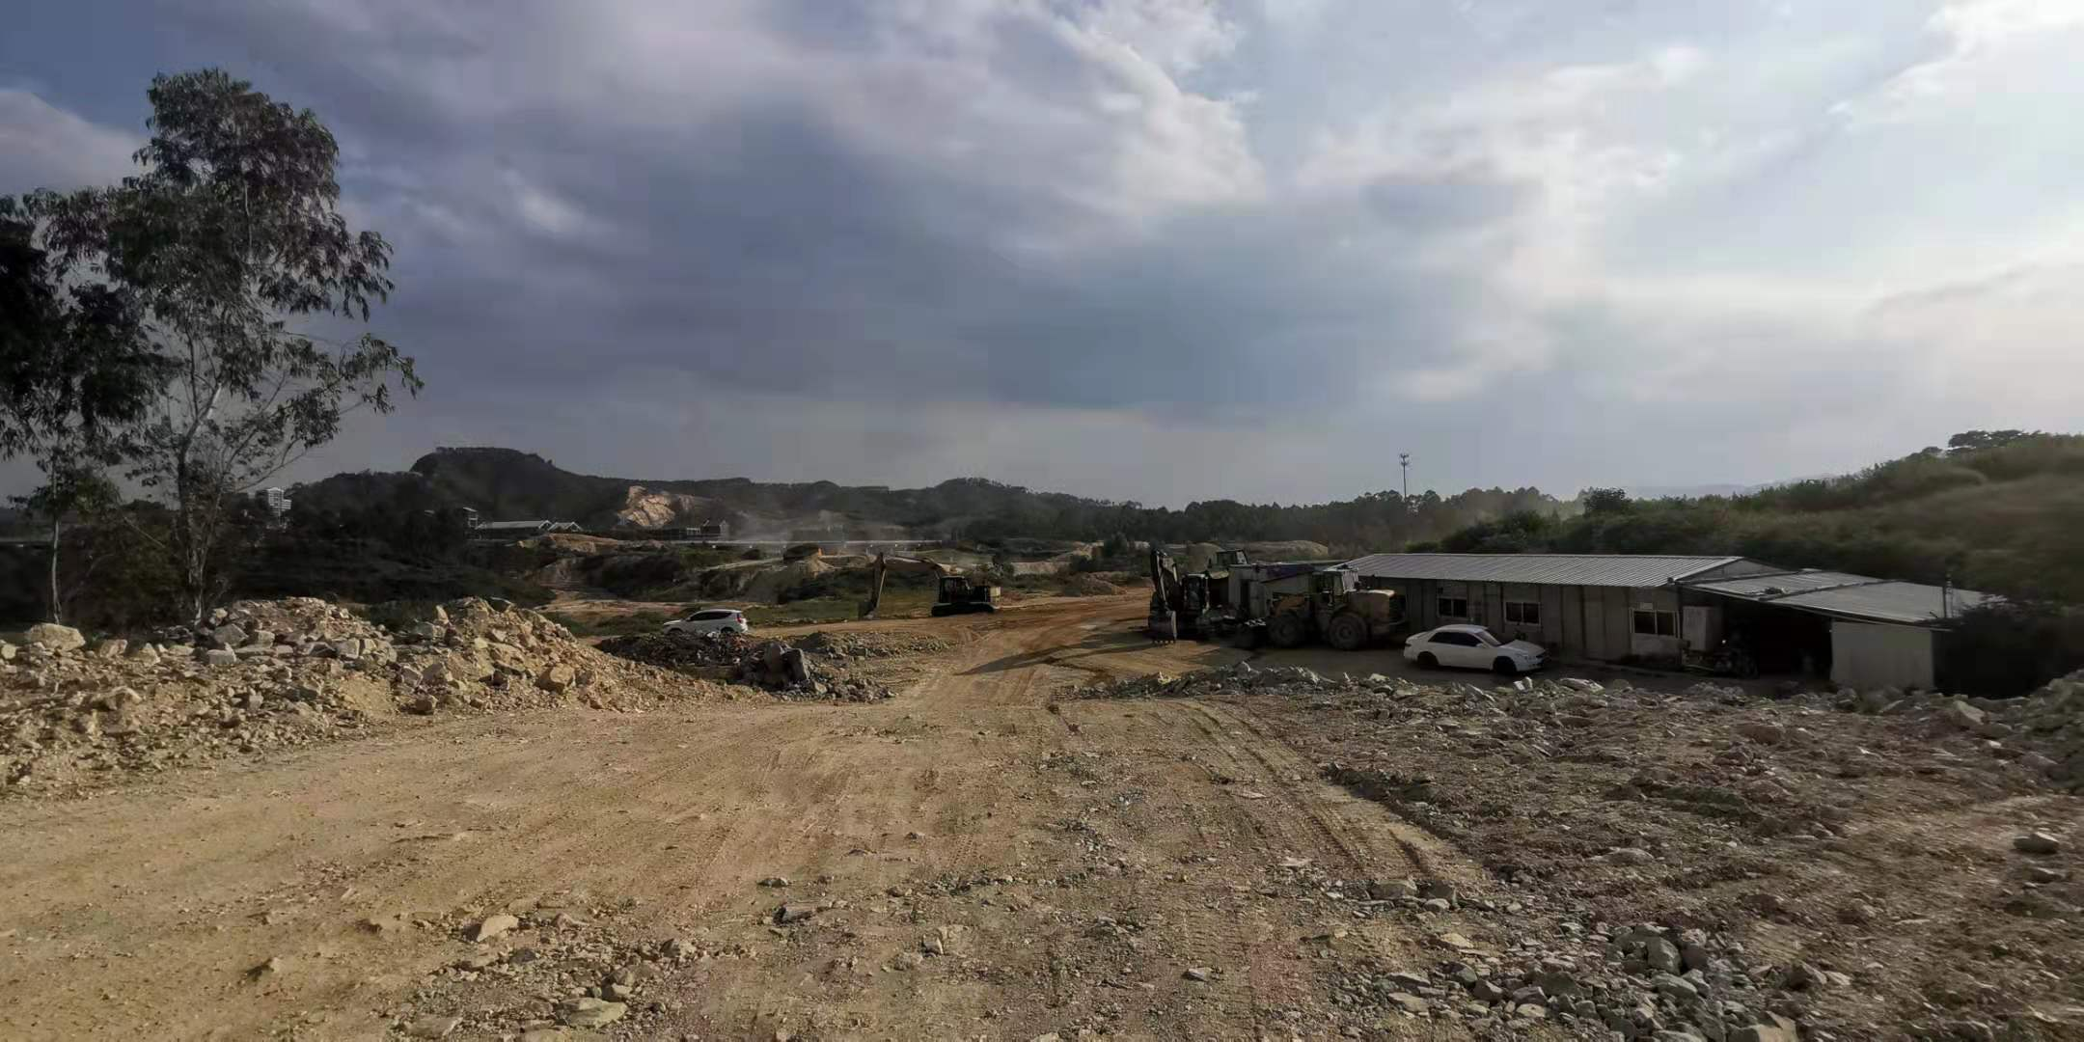  项目南面
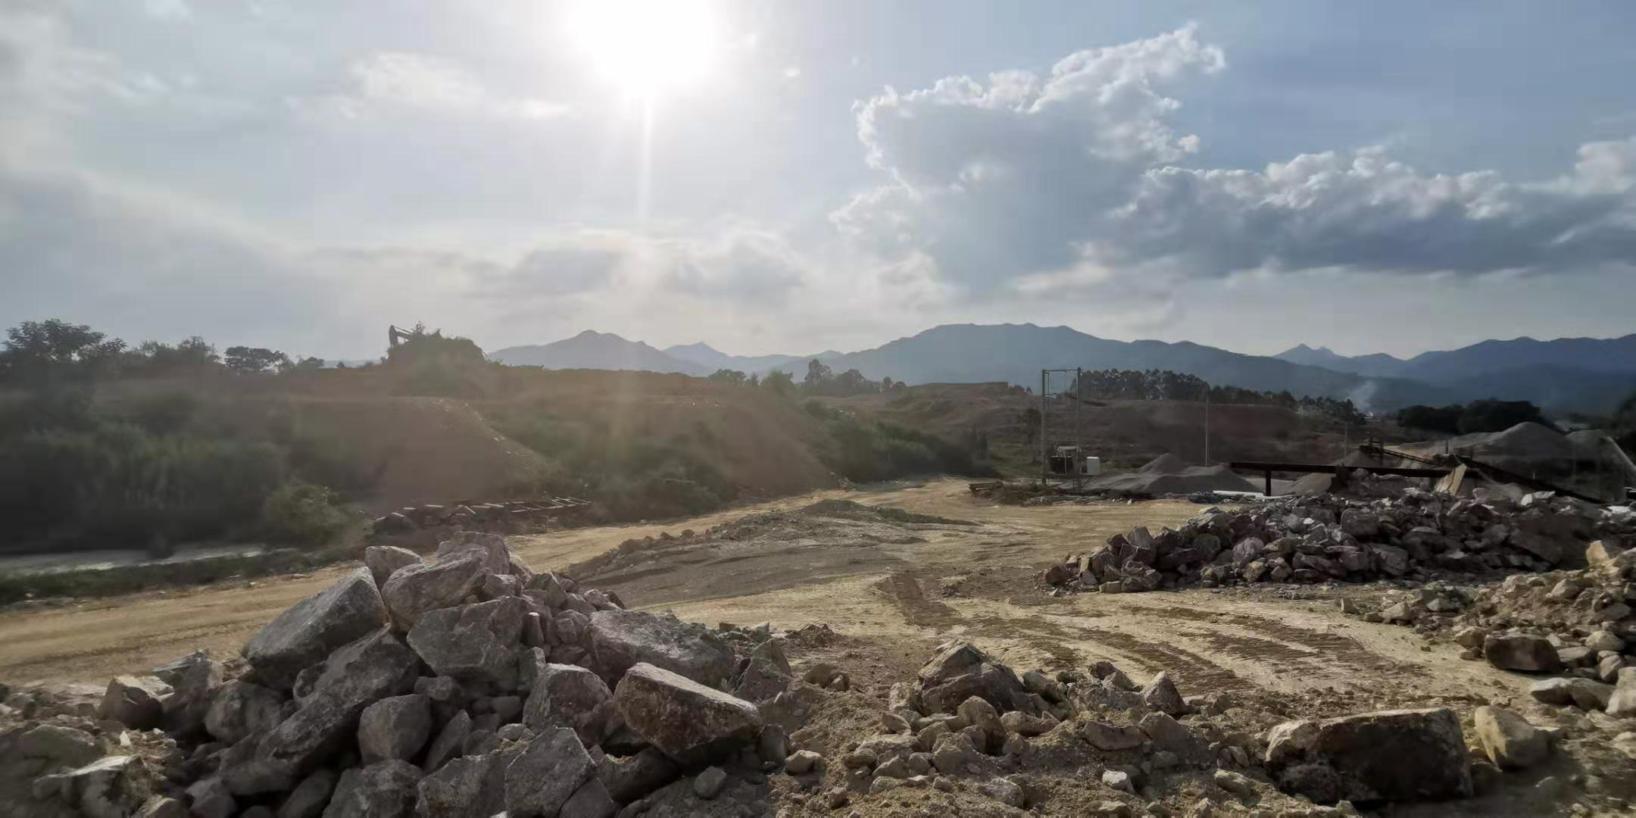  项目西面 | 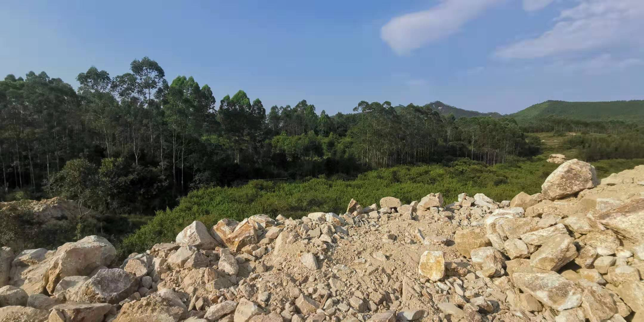  项目北面
附图3 项目周边现状图

原料区

加工区

办公室
产品区

门口

附图4 项目厂区平面布置图

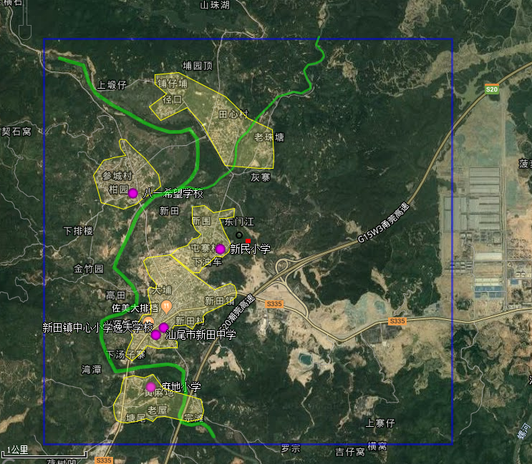
项目位置
图 例
敏感点
大气评价范围
河流

附图5 项目大气评价范围内敏感点分布图
附件1 营业执照

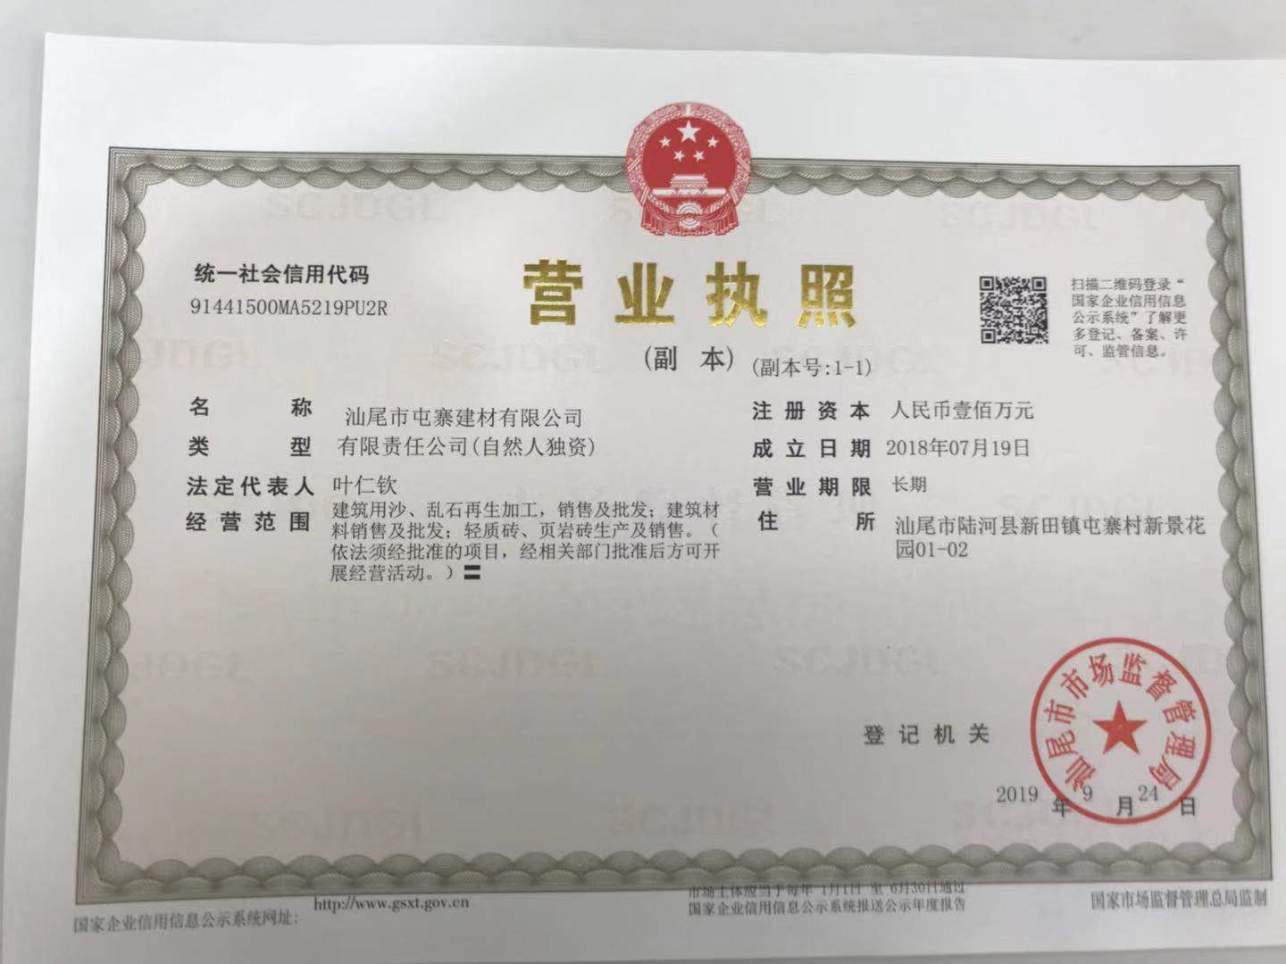
附件2 项目备案通知
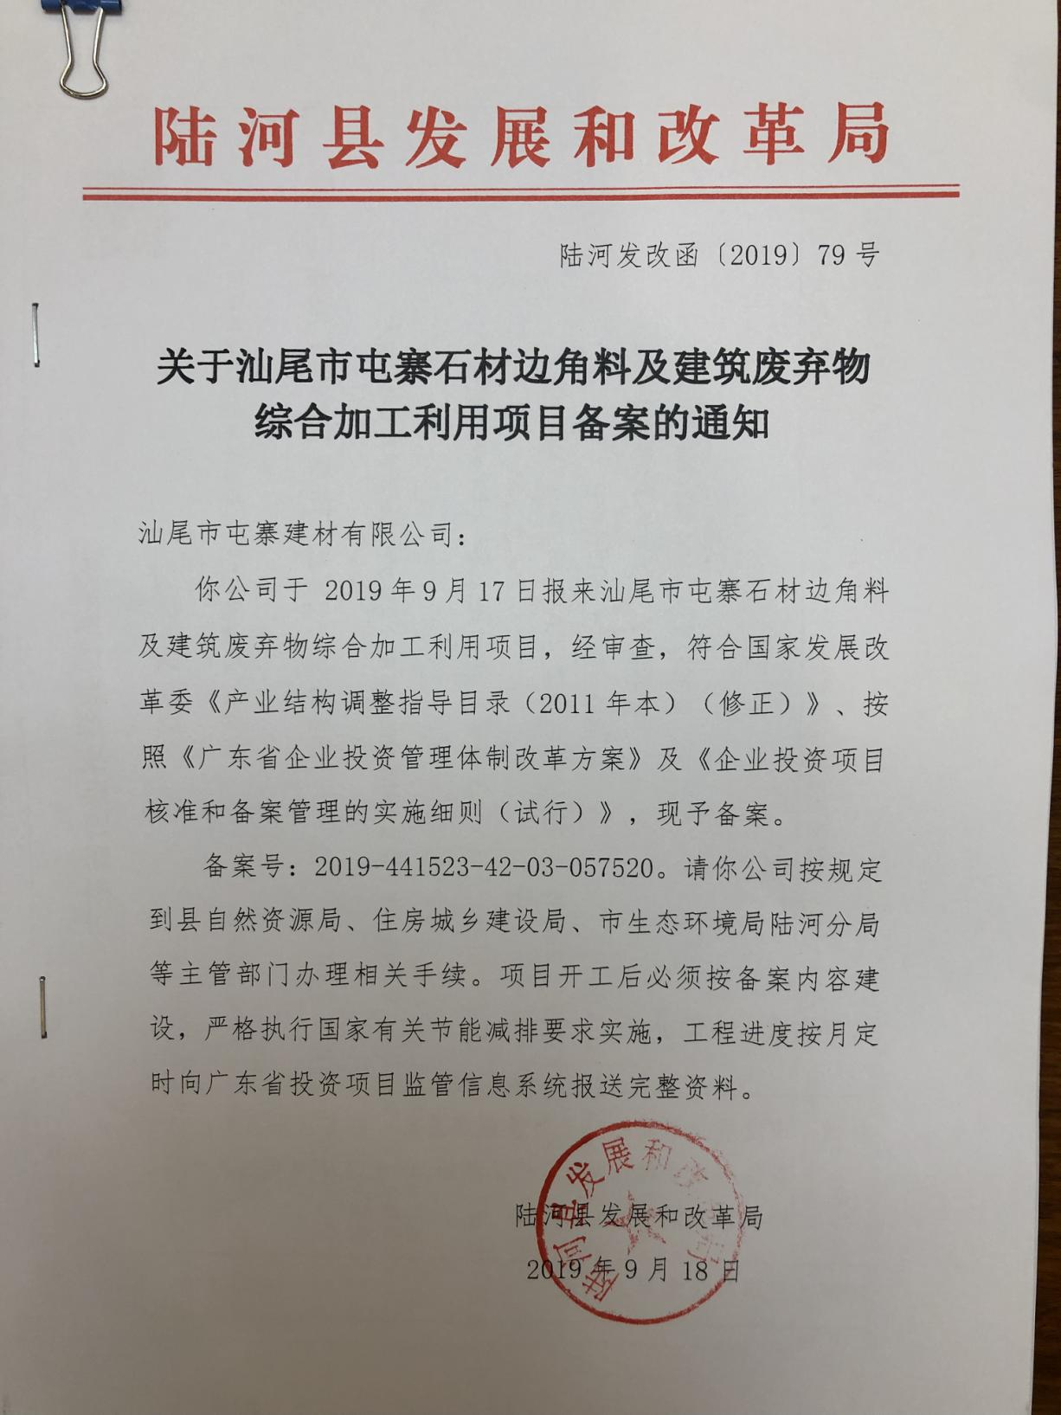

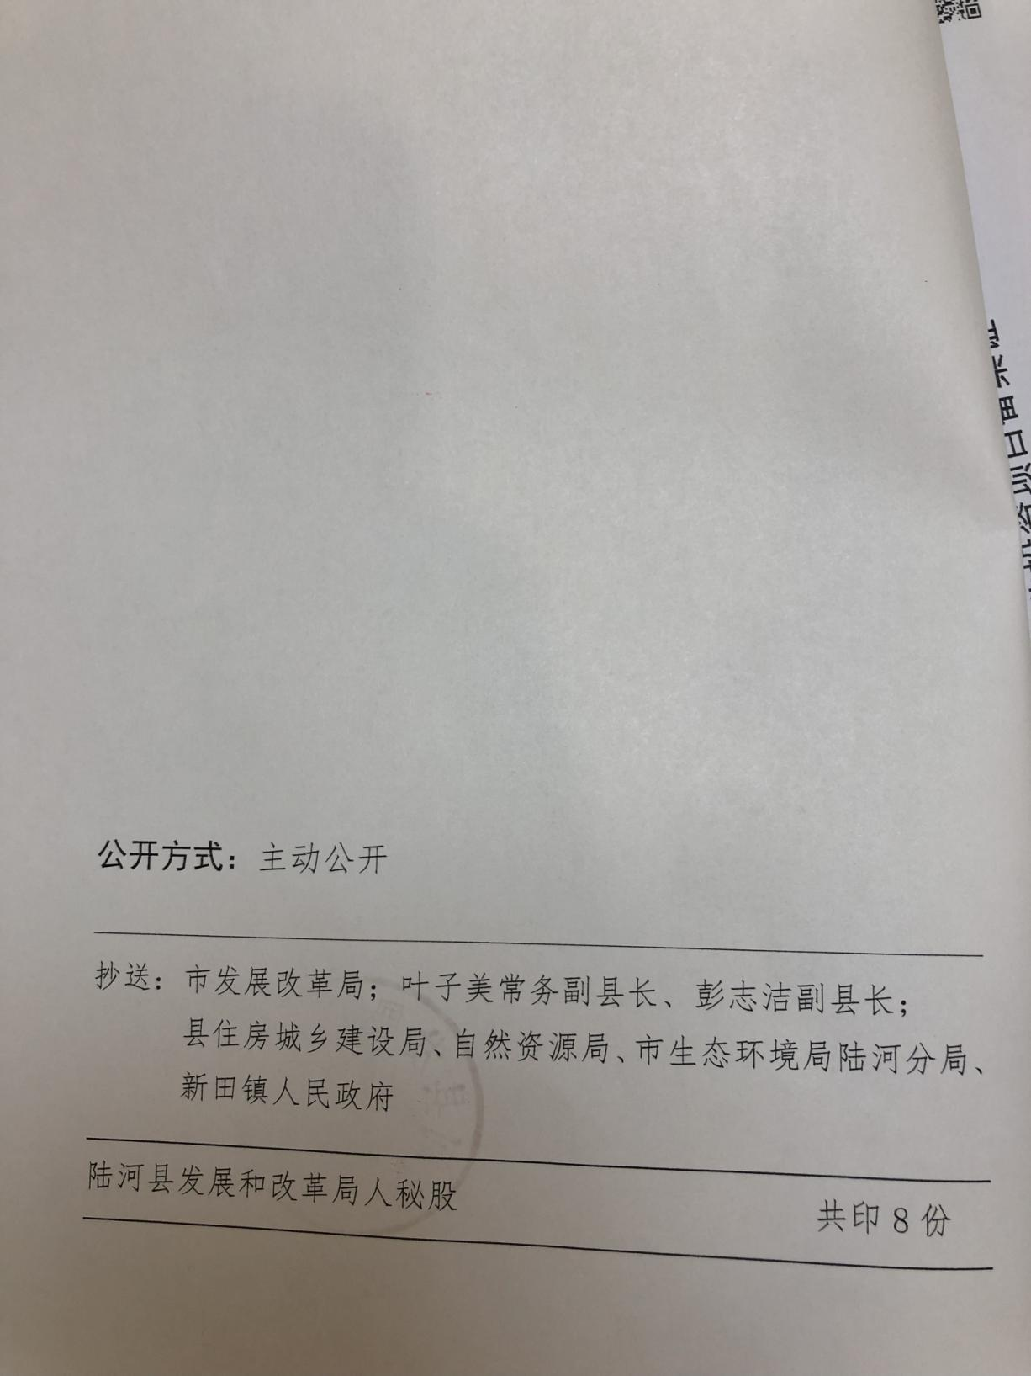

附件3 广东省企业投资项目备案证
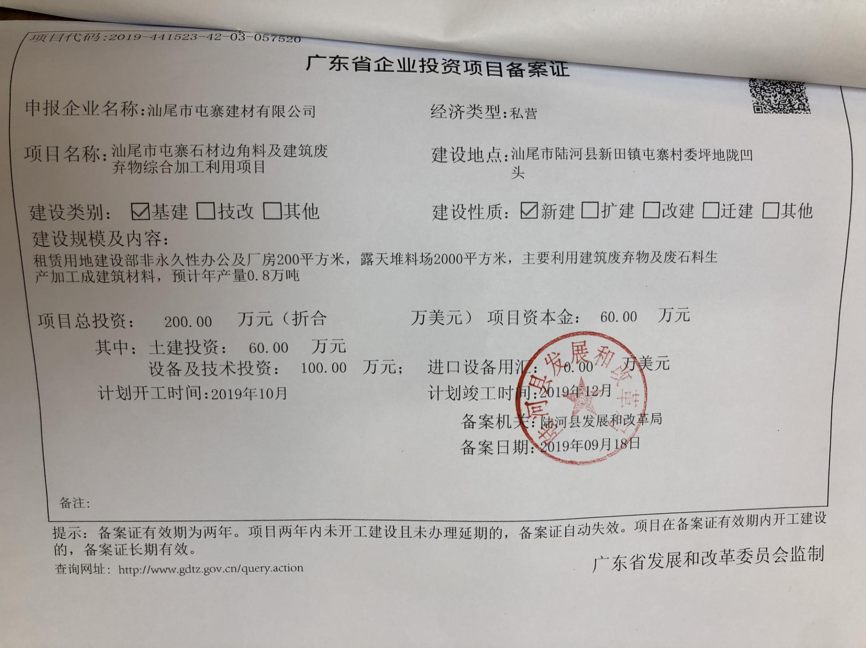

附表1 建设项目大气环境影响评价自查表
工作内容 |  | 自查项目
评价等级与 范围 | 评价等级 | 一级□ |  |  |  |  |  |  | 二级☑ |  |  |  |  |  |  |  | 三级
评价等级与 范围 | 评价范围 | 边长=50km□ |  |  |  |  |  |  | 边长 5～50km□ |  |  |  |  |  |  |  | 边长=5 km☑
评价因子 | SO2 +NOx 排放量 | ≥ 2000t/a□ |  | 500 ~ 2000t/a□ |  |  |  |  |  |  |  |  |  |  |  |  | ＜500 t/a□
评价因子 | 评价因子 | 基本污染物 ( PM₁₀、PM_{2.5}、SO₂、 NO₂ CO、O₃ )  其他污染物 ( ) |  |  |  |  |  |  |  |  |  |  | 包括二次 PM_{2.5}□  不包括二次 PM2.5
评价标准 | 评价标准 | 国家标准☑ |  |  |  |  |  | 地方标准□ |  |  |  |  | 附录 D |  |  |  |  |  |  | 其他标准 □
现状评价 | 环境功能区 | 一类区□ |  |  |  |  |  |  | 二类区☑ |  |  |  |  |  |  | 一类区和二类区□
现状评价 | 评价基准年 | （2017）年
现状评价 | 环境空气质量  现状调查数据来源 | 长期例行监测数据□ |  |  |  |  |  |  | 主管部门发布的数据☑ |  |  |  |  |  |  |  |  | 现状补充监测
现状评价 | 现状评价 | 达标区□ |  |  |  |  |  |  |  |  |  |  | 不达标区☑
污染源调查 | 调查内容 | 本项目正常排放源☑  本项目非正常排放源□  现有污染源□ |  |  |  |  |  | 拟替代的污染源□ |  |  |  |  | 其他在建、拟建项目 污染源□ |  |  |  |  |  |  | 区域污染源□
大气环境影 响预测与评价 | 预测模型 | AERMOD  □ | ADMS  □ |  |  |  | AUSTAL200□  □ |  |  |  | EDMS/AED□  □ |  |  | CALPUFF  □ |  |  |  | 网格模型  □ |  |  | 其他  □
大气环境影 响预测与评价 | 预测范围 | 边长≥ 50km□ |  |  |  |  | 边长 5～50km □ |  |  |  |  |  |  |  |  |  |  | 边长= 5 km □
大气环境影 响预测与评价 | 预测因子 | 预测因子( ) |  |  |  |  |  |  |  |  |  |  | 包括二次 PM2.5 □  不包括二次 PM2.5 □
大气环境影 响预测与评价 | 正常排放短期浓度 贡献值 | C本项目最大占标率≤100%□ |  |  |  |  |  |  |  |  |  |  | C本项目最大占标率＞100% □
大气环境影 响预测与评价 | 正常排放年均浓度 贡献值 | 一类区 | C本项目最大占标率≤10%□ |  |  |  |  |  |  |  |  |  | C本项目最大标率＞10% □
大气环境影 响预测与评价 | 正常排放年均浓度 贡献值 | 二类区 | C本项目最大占标率≤30%□ |  |  |  |  |  |  |  |  |  | C本项目最大标率＞30% □
大气环境影 响预测与评价 | 非正常排放 1h 浓度  贡献值 | 非正常持续时长  （ ）h |  |  | C非正常占标率≤100% □ |  |  |  |  |  |  |  |  |  | C非正常占标率＞100%□
大气环境影 响预测与评价 | 保证率日平均浓度和 年平均浓度叠加值 | C叠加达标 □ |  |  |  |  |  |  |  |  |  | C叠加不达标 □
大气环境影 响预测与评价 | 区域环境质量的整体 变化情况 | k ≤-20% □ |  |  |  |  |  |  |  |  |  | k ＞-20% □
环境监测 计划 | 污染源监测 | 监测因子：（ TSP ） |  |  |  |  |  |  |  | 有组织废气监测  无组织废气监测 ☑ |  |  |  |  |  |  |  |  |  | 无监测□
环境监测 计划 | 环境质量监测 | 监测因子：（ ） |  |  |  |  |  |  |  | 监测点位数（ ） |  |  |  |  |  |  |  |  |  | 无监测☑
评价结论 | 环境影响 | 可以接受 ☑ 不可以接受 □
评价结论 | 大气环境防护距离 | 距（ ）厂界最远（ ）m
评价结论 | 污染源年排放量 | SO2:（）t/a |  |  |  | NOx:（）t/a |  |  |  |  |  |  | 颗粒物:（0.2001）t/a |  |  |  |  |  | VOCs:（）t/a
注：“□” 为勾选项 ，填“√” ；“（ ）” 为内容填写项

